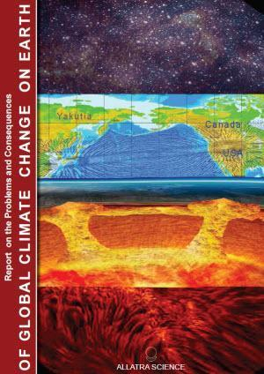

**ЕР ИҚЛИМИНИНГ ГЛОБАЛ ЎЗГАРИШИ**

МУАММОЛАРИ ВА ОҚИБАТЛАРИ ҲАҚИДА. МАЗКУР МУАММОЛАР ЕЧИМИНИНГ САМАРАЛИ ЙЎЛЛАРИ.

*«Ер иқлимининг глобал ўзгариши муаммолари ва оқибатлари ҳақида. Мазкур муаммоларнинг ечимининг самарали йўллари” номли маърузаси “АЛЛАТРА” Халқаро ижтимоий ҳаракатининг Координация маркази (штаб-квартира манзили Киев ш.,Украина) Ташкилотчиси Кристина Ковалевская томонидан ҳаракатнинг стратегик режалаштириш ва хавфсизлик бўлимининг ёпиқ мажлисида ўқилган.Материал қисқартирилган вариантда нашр этилмоқда ва Халқаро ҳаракат иштирокчиларининг танишуви учун мўлжалланган.*

ALLATRA SCIENCE

2014

ХХI асрнинг энг муҳим халқаро муаммоларининг бири – бу умумсайёравий иқлим ўзгариши бўлмоқда. Оҳирги ўн йилликларда кузатилаётган табиий офатлар динамикасининг умумий тезкор ўсиши ўзгача хавотирга солмоқда. Бугунги кунда турли коинотга оид ва геологик жараёнларнинг Ердаги иқлимнинг глобал ўзгаришига таъсир этаётган омиллари ва масштабларини тушуниб етмаслик ва кераклича бахолай олмасликнинг катта хатари мавжуд. Яқинда, ХХ аср охиридагина, айрим олимлар иқлимнинг аста-секинлик билан ўзгариши тўғрисида тахминларни илгари суришган эди. Аммо амалда бошқача бўлиб чиқди.Табиий офатлар, об-ҳавонинг экстремал ходисалари сони бутун жахонда ўсишининг, шунингдек охирги йиллардаги космик ва геофизик параметрларнинг батафсил тахлили уларнинг қисқа вақт давомида сезиларли кўпайишга бўлган ҳавфли мойиллигини кўрсатди. Бу маълумотлар айрим олимларнинг Ер юзида иқлим 100 ва ундан кўпроқ йиллар давомида аста-секин ўзгариши хақидаги тахминлари нотўғри эканлигини ва аслида бу жараён анча тез бўлаётганлиги ҳақида далолат бермоқда.Олдинги олимларнинг хатоси шунда эдики,улар сайёрамизнинг иқлим тизимига Оламнинг ошиб бораётган тезланишини, коинот омилларини,астрономик жараёнларини таъсир этишини инобатга олишмаган.Табиийки, буларнинг барчаси нафақат Қуёшда,балки Қуёш тизимининг барча сайёраларида ҳам акс этади.

**Ердаги глобал ўзгаришлар - бу асосан астрономик жараёнларнинг ва уларнинг даврийлигининг хосиласидир.**

Бу даврийликдан қочиб қутулиб бўлмайди.Сайёрамизнинг геологик тарихи Ерда глобал иқлим ўзгаришининг шунга ўхшаш фазалари кўп маротаба бўлиб ўтганлиги ҳақида гувоҳлик бермоқда.Охирги илмий маълумотларни инобатга олсак (шу жумладан, физика, астрофизика, космология, гелиосейсмология, астросейсмология, сайёралар климатологияси сохаларида),коинот омилларининг таъсир этувчи спектри анча кенг...

**Бу жараёнларга бугунги кунда одамзод таъсир эта олмайди, шунинг учун уларнинг оқибатларини, мумкин бўлган хатарларини ва Ерда бўладиган ходисаларнинг одамларга туғдириши мумкин бўлган қийинчиликларини бахоламаслик мумкин эмас. Бу ходисаларга тайёрланиш зарур.**

Ўтмишнинг олимлари ўз хулосаларини тадқиқотлар ва кузатувларга асосланиб қилган, ва у ёки бу даврнинг чекланган техник воситалари ва ресурсларидан фойдаланишга мажбур бўлган бўлса, бугунги кунда имкониятлар спектри анча кенгайди. ”АЛЛАТРА” Ҳалқаро ижтимоий ҳаракати олимларининг ишчи гуруҳи томонидан бажарилган элементар зарралар физикаси, нейтрино астрофизикаси сохасидаги сўнгги тадқиқотлар истиқболли фундаментал ва табиий тадқиқотлар учун янада кенг имкониятларни очиб бермоқда.

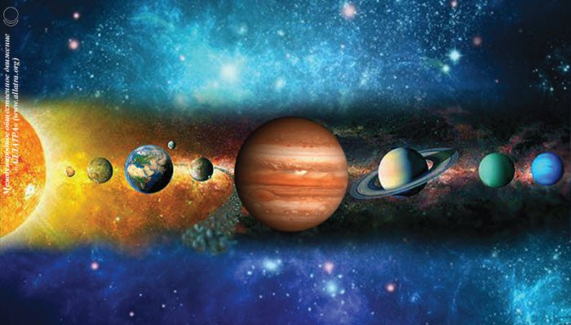

* **Факт бўйича , одамзодда 100 йил у ёғда турсин, 50 йил ҳам йўқ.**

**Т**асарруфимизда бор-йўғи бир неча ўн йилликлар бор, келаётган ходисаларни инобатга олган холда. Охирги икки ўн йилликда сайёранинг геофизик параметрларининг диққатни тортувчи ўзгаришлари, кузатилаётган аномалияларнинг турлари кўпайганлиги, экстремал ходисаларнинг частотаси ва масштабларининг ўсиши, атмосфера, литосфера, гидросферада табиий офатларнинг кучайиши – барчаси ниҳоятда катта даражада қўшимча экзоген (ташқи) ва эндоген (ички) энергияларнинг чиқаётганлиги ҳақида далолат бермоқда. Маълумки, 2011 йилда бу жараён янги фаол фазасига кира бошлади - бу ҳақда кўпайиб бораётган зилзилалар пайтида ажралиб чиқаётган сесмик энергиянинг қайд этилаётган сезиларли сакрашлари, шунингдек, кучли вайронагар тўфонлар, бўронлар сонининг кўпайиши ва табиатнинг бошқа аномал ходисалари далолат бермоқда..

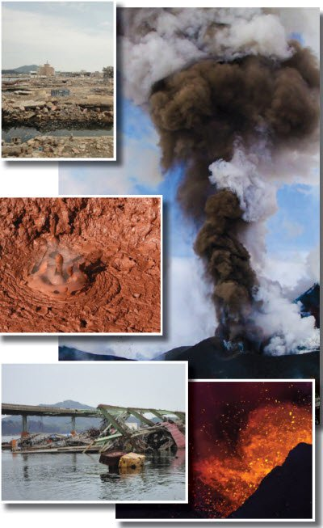

Бугунги кунда жахон хамжамиятига маълум бўлмаган ва маълум бўлган фактлар етарли миқдорда тўпланган бўлиб, улар сайёрада нисбатан қисқа вақт ичида турли ўзгаришлар содир бўлганлиги ҳақида гапирмоқда. Булар жумласида тектоник плиталари ҳаракатининг тезланиши ҳам, Ернинг магнит майдонининг ўзгариши ҳам, ер ўқининг сурилиши, сайёранинг альбедоси, унинг орбитал параметрларининг ўзгариши ҳам бор. Ундан ташқари, еролди температурасининг кўтарилиши, абадий музликларнинг эриши, қуруқликдаги муз қопламасининг юзаси ва массасининг камайиши, денгиз ва уммонларнинг сатхи кўтарилиши, хавфли гидрометеорологик ходисаларнинг пайдо бўлиши (қўрғоқчилик, сув тошқинлари, туфонлар) ва яна кўплаб бошқа ходисалар кузатилмоқда. Глобал иқлим ўзгаришлари одамларнинг соглигига, яшаш шароитларига Ернинг барча қитъаларида таъсир этмоқда.

Кузатилаётган глобал табиий офатлар динамикасининг ўсиши яқин ўн йилликлар ичида бутун тараққиёт учун катастрофик оқибатларга, одамзод тарихида хали рўй бермаган ўлимлар ва вайронагарчиликларга олиб келишига кўрсатмоқда. Жамият ушбу фазанинг қочиб қутулиб бўлмайдиган чўққисига яқинлашмоқда... Бугун иқлим ўзгариши муаммосига фақат илмий деб қараш нотўғридир. Бу комплекс муаммо бўлиб, у ижтимоий, иқтисодий, экологик аспектларни қамраб олган...

...Хатто оммага тақдим этилган глобал иқлим ўзгариши тўғрисидаги маълумот ҳам одамзод учун ниҳоятда салбий вазият ривожланаётгалиги ҳақида далолат бермоқда. Хусусан, сизга маълум, иқлим ўзгариши бўйича Халқаро экспертлар гурухи (МГЭИК) 2014 йил 31 мартда тақдим этган маърузасида айтилмоқдаки, барча қитъалар ва уммонларда глобал исишнинг юқори даражалари билан боғлиқ иқлим ўзгариши таъсири кузатилмоқда ва жахон бу билан боғлиқ бўлган хатарларга тайёр эмас.. Кузатилаётган иқлим ўзгаришининг оқибатлари хозирнинг ўзида қуруқлик ва уммон экотизимларини , одамларнинг яшаш воситаларининг манбаларини, сув таъминоти тизимини, қишлоқ хўжалигини, одам соғлигини тегиб ўтгани қайд этилмоқда. Бутун дунёда одамлар, жамоалар хавф остида, бироқ турли жойларда хатарлар даражаси турлича. Янада катта масштабли ўзгаришлар кутилмаган, ниҳоятда жиддий, барчани қамраб олувчи ва қайтариб бўлмас бўлиб чиқиши мумкинлиги таъкидланмоқда.

Сайёрадаги иқлим ўзгаришларининг давомийлик масштаблари, сўзсиз, бутун бошли халқларни тақдирларини ва хавфсизлигини хал қилувчи шахсларнинг “сиёсий хаёти”нинг ўртастатистик давомийлигидан каттароқ. Бугун истеъмолчилик жамиятининг жахон сиёсати тобора одам қиёфасини йўқотмоқда ва ўзининг асл моҳиятини очиб бермоқда. Бунинг учун у ёки бу мамлакатларда халқларнинг хавфсизлиги бўйича бугунги кунда қандай ишлар қилинаётганлиги ва “халқ ҳақида қайғуриш” билан беркиниб, аслида эса ўзининг хавсизлигини ким таъминлаётганлиги ҳақидаги саволни кўриб чиқиш кифоя...

Ривожланган мамлакатларнинг маълум халқаро ташкилотларининг сиёсати, уларнинг спонсорлиги остидаги айрим олимлар, Ер иқлимининг глобал ўзгаришининг асосий сабабларидан бири - атмосферага парник газлари ташланиши билан боғлиқ бўлган табиатга антропоген таъсир этишдир, деган назарияни қўллашмоқда . Бунинг асосида турли халқаро хужжатлар ишлаб чиқилди, мисол учун, Киот протоколи (БМТ нинг иқлим ўзгариши ҳақидаги конвенциясига қўшимча). Аммо амалиёт бундай хужжатларнинг самарасизлигини кўрсатди...

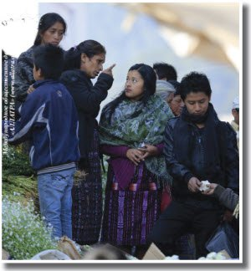

Тақдир хазилига кўра, “антропоген таъсир” каби сабаб ўринли бўлса-да, аммо мутлақо сиёсий ва савдогарлик характерга эга. Халқлар кутаётган сайёрадаги иқлим вазиятини яхшилаш бўйича давлатлар бошлиқлари томонидан эълон қилинган режаларни бажариш ўрнига, амалда бу мажбуриятларни бажариш савдо лойихасига , квоталар сотишга айланди, ва алохида шахсларнинг бойишига олиб келди, холос. Афсуски, ушбу халқаро хужжатлар савдо урушларида аргументга ва у ёки бу мамлакатнинг иқтисодий сиёсатига босим ўтказиш омилига айланди. Сайёрамизда бирор нарсани яхшилаш бўйича реал уриниш ўрнига улар асосан маълум шахсларнинг бизнес-қизиқишларини мақсад қилган. . . Афсуски, бизнинг истеъмолчилик жамиятимизда овоза қилинаётган ва оммалашаётган иқлим бўйича гипотезалар аслида уларни тўғдирган,қўллаётган ва тарғиб этаётган мамлакатларга фойда келтирмоқда.Қайсидир мамлакатлар учун – бу сиёсий қизиқиш, бошқалар учун – иқтисодий...Натижада реал стратегик рақобат, хокимият ва дунёни бошқариш учун яширин кураш ривожланган мамлакатлар ўртасидаги конфронтация ҳавфини кўпайтирмоқда.Тизимлар назариясидан маълумки, улкан фойда келтираётган хар қандай ғоя мураккаблашиб бораётган шароитларда катта халокатнинг сабаби бўлмагунча ишлатилаверади...

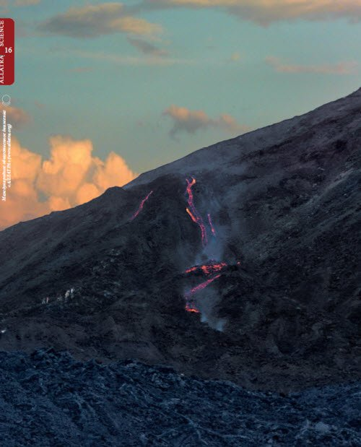

Шубхасиз, сайерамиз масштабида одамларнинг фаолияти атроф муҳитга салбий таъсир этмоқда. Аммо уларнинг таъсири табиий омиллар мажмуаси таъсиридан кўра минималдир. Дунёнинг халол олимлари бу таъсир яқин келажакда фақат кучайиб бориши хақида тўхтамай огохлантиришмоқда. Хар бир сайёрамизда яшовчи одам Ердаги глобал иқлим ўзгаришлари одамларга боғлиқ бўлмаган вазиятларга биноан содир бўлмоқдалиги ва цивилизациянинг яқин келажакда омон қолиши учун барча одамлар ҳаракати реал жипслашиши хақида ўйланиши зарур. Сайёрамизда даврий равишда бўладиган масштабли табиий офатлар Ер ва одам цивилизацияси тарихида бир-неча маротаба рўй берган. Бироқ умумсайёравий фожиалар ҳақида далолат берувчи илмий билимлар қандай дарс бермоқда? Табиий офатлар “давлат чегаралари”га эга эмас. Уларни сунъий равишда одамларни бўлиш ва бошқариш учун хукмдорлар ўйлаб топган.. . Вулқонларнинг ва зилзилаларнинг бирданига фаоллашуви у ёки бу регионда бир зумда катастрофик оқибатларга олиб келган. Ер юзидан бутун бошли мамлакатлар ғойиб бўлган, одамлар ўлган, кўпчилиги бошпанасиз ва озиқ-овқатсиз қолган, очарчилик ва кенг миқёсли эпидемиялар бошланган...

Тарихнинг ўргатишича, кишилар жамиятининг маънавий-аҳлоқий асосларда ва сайёрадаги, қитъадаги, худуддаги қатта миқёсли фалокатларга ва фожиаларга таёргарлик борасидаги биргаликдаги ҳаракатлари натижада ушбу одамларнинг катта қисмининг йўқ бўлишига олиб келади. Омон қолганлар эса даволаб бўлмас касалликлардан, эпидемиялардан , хаёт манбалари учун уруш ва ўзаро низоларда ўзини ўзи йўқ қилиш натижасида ҳалоқ бўлади. Қоидага биноан, фалокат тўсатдан пайдо бўлади ва тартибсизлик ва ваҳимани туғдиради. Фақатгина олдиндан кўрилган тайёргарлик ва жаҳон халқларининг келаётган табиий хавф олдидан бирлашуви одамзодга сайёранинг глобал иқлим ўзгариши билан боғлиқ даврда омон қолиши ва биргаликда қийинчиликларни енгишига катта имкониятларни беради. Илмий-техник тараққиетнинг бугунги ривожланиш даражаси айрим ривожланган давлатларга космик юлдошлар ёрдамида Ердаги вазиятни кузатиб боришга ёрдам беради. Ерда ёки маълум локал худудда содир бўлаётган жараёнларнинг холати мониторингига ва олдиндан айтиб беришга ёрдам берувчи дастурлар ва алоқа комплекслари тузилган бўлиб, табиий ўзгаришларнинг параметрлари қайд этилмоқда . Бироқ, макро-ва микро дунёнинг физик жараёнлари тўғрисида эскириб қолган маълумотларга асосланган иқлим ҳақидаги замонавий фан олдиндан, воқеадан аввал катта вақт заҳираси билан, табиатнинг экстремал ходисаларини олдиндан айтиб бериш имкониятига эга эмас.

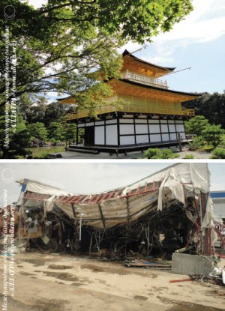

2011 йил 11 март куни Японияда “Буюк шарқ зилзиласи “ содир бўлди, у мазкур мамлакатдаги сейсмик кузатувларининг энг кучлиси эди, унинг магнитудаси 9,0 баллга тенг бўлди. Сейсмик фаолликнинг эпицентри Сендай шахридан 130 км нарида эди, шунинг учун аҳолини огоҳлантириб, уни яқинлашиб келаётган цунамидан қандайдир ҳимоя қилишга (бирор нарсани ўзгартиришни иложи йўқ эди) вақт кам эди. Яъни япониялик мутахассислар фожианинг аниқ вақтини ва жойини атиги ундан 11 минут аввал билишди...

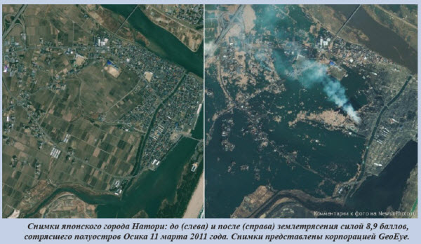

*2011 йил 11 март куни Япониянинг Осика ярим оролини силкитган Натори шахри суратлари: (чапда) 8,9 балл зилзиладан аввал ва (ўнгда) сўнг.Суратлар Geo Eye корпорация томонидан тақдим этилган.*

Жаҳон ҳамжамияти учун оммавий тарзда овоза қилинаётгани – бу у ёки бу табиий ходисанинг пайдо бўлишининг мумкин бўлган имкониятлари.Яъни, аслида, у ёки бу ўзгаришларга олиб келувчи табиий жараёнларнинг аниқ хисоб-қитоблари ўрнига табиатнинг “кофе қуйуқлигида” башорат қилиниши.

*Замонавий олимлар қандай қилиб у ёки бу ходисанинг пайдо бўлиши ҳақида айтишади?*

*Метеорологияда ниҳоятда кучли тўпламли- ёмғирли булутлар қуйун пайдо бўлишининг асосий шартларидан бири саналади.Улар эса, ўз навбатида,исиб кетган ер сатҳига совуқ ҳавонинг кириб келишида шаклланади. Йўлдош булутлар фронтини қайд этади ва бу суратлар бўйича олимлар мутаносиб табиий ходисалар пайдо бўлиши мумкинлиги тўғрисида тахмин қилади. Аслида одамзод кўринмас дунёда содир бўлиб ўтган табиий ходисаларнинг оқибатини кузатиб, хулосалар чиқаради, шунинг учун олимларнинг хулосалари мазкур ходисаларнинг микро дунё физикасида туғилишини сабаларини аниқ билимининг эмас, балки тахминий характерига эгадир.*

... Аммо бугунги кунда жонли ва жонсиз табиатда бўлаётган физик ходиса ва жараёнларнинг мутлақо янги тушунишни шакллантирувчи назарий ва амалий АЛЛАТРА АЗАЛИЙ ФИЗИКАСИ нинг ривожланиши, илм-фаннинг турли йўналишларида эволюцион юришга имконият бермоқда, зеро бу дунёда барчаси физикага асосланади. Бу геофизикани янада батафсил ўрганишга ҳам тегишли. АЛЛАТРА АЗАЛИЙ ФИЗИКАСИнинг умумий қонунларига асосланиб, нафақат физик жараёнлар ва ходисаларнинг ривожланиш йўлини олдиндан билиш, балки табиатнинг хулқ - атворини аниқ хисоблаш мумкин . Бу дегани, у ёки бу табиий ходисани бутунлай ёки қисман, охирги холатда юмшатиш ёки хеч бўлмаса ахолини эвакуация қилиш учун чораларни олдиндан кўриб қўйиш мумкин...

Бироқ бу ерда савол туғиладики, бу илғор илмий билимлар кимнинг қўлига тушиб қолиши мумкин? Истеъмолчилик фикрлаш ботқоғида чўкаётган замонавий жамиятнинг бугунги холати қанақа?

Бугунги жаҳон аҳли тизим томонидан сунъий равишда бўлиниб ташланган: чегаралар, сиёсий партиялар, мафкуралар, динлар, ижтимоий табақалар ва х.к.лар билан. Замонавий тизим томонидан тарғиб этилаётган ўрнатма: “Одам одамга бўри”.Дунё капиталининг катта қисмини эгаллаб турган Саноат-молиявий “жаҳон элитаси” турли бахоналар билан одамийликка қарши қаратилган лойиҳаларни амалга оширмоқда.

Ўзларини шу “жахон элитасига” кўтарган одамлар тараққиётнинг энг юқори илмий-техник ютуқлари фақат уларнинг тор доирасига тегишли, сайёранинг аҳолиси эса қўрқувда, ночорликда ва бўйсиниб яшаши керак, деб хисоблашади. Рўй бераётган жахон ахлининг онгини мафкуравий сайқаллаш хаётга истеъмолчилик муносабати моделини мажбурлаб бермоқда, маънавий –ахлоқий анъаналарни бузмоқда, одамларда кибрни, нафсни, хасадни, қўрқувни, бир-бирини кўра олмасликни рағбатлантирмоқда. Охиргиси жамиятга турли бахоналар билан доимо “ташқи ёки ички душман”ни излаш сифатида берилмоқда, аммо унинг мақсади битта – жамиятни бўлиб, манипуляция қилиш мумкин бўлган кичик кластерларга майдалаш.

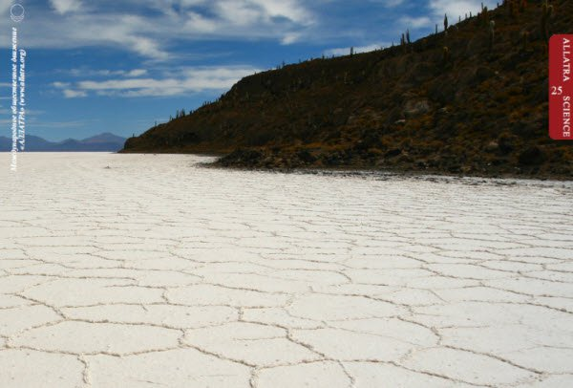

Бутун дунё бўйлаб тизимнинг геноцидга қаратилган сунъий босими яратилмоқда, унинг мақсади эса сайёранинг ахолиси ўртасида ўлимлар сонини кўпайтириш. Ахолини сунъий қисқартириш бўйича дастурлар турли бахоналар билан хаётга тадбиқ этилмоқда. Бу дастурларга шу жумладан атайлаб яратилаётган иқтисодий, молиявий, озуқавий инқирозлар киради..Жахон оммавий ахборот воситалари ёрдамида дунёдаги ночорликнинг асосий сабаби – ахоли сонининг кўпайишидир, деган мутлақо ёлғон маълумотни халқларнинг онгига сингдирилмоқда. Гўйёки, бу экологик халокатга олиб келар экан, ”сайёранинг ахолиси хаддан ортиқ кўпайиши” сабабли яқин келажакда “озиқ-овқатлар, тоза ичимлик суви ва ресурсларнинг етишмовчилиги” пайдо бўлар эмиш.

**Фактларга биноан эса, сайёрамиз 25 миллиард кишини боқа олади, буни дунёнинг прогрессив олимларининг хисоблари тасдиқламоқда. Унданда кўпроғи, АЛЛАТРА АЗАЛИЙ ФИЗИКАСИ асосида ишлаб чиқарилаётган замонавий технологиялар аслида тугамас манбадан бепул энергияни олиш имкониятини бермоқда, демак, Ердаги барча одамларни озиқ-овқатлар, ичимлик суви ва яшаш учун зарур бўлган шароитлар билан бепул таъминлайди.**

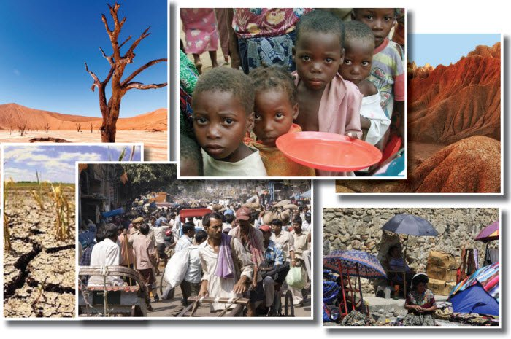

Шунинг учун аслида “ахоли кўпайиши муаммоси” йўқ. Жахон элитаси ( жахон банкирлари ва олигархлари) нинг Ер ахолисини қисқартиришга интилишларининг асосий реал сабаби – бу уларнинг бутун дунё устидан шахсий хукмронлик ва назоратга эга бўлиш истагидир. Гап шундаки, ахоли кўпайгани сайин, уни назорат қилиш ва бошқариш қийинлашади, унда фикрлаш эркинлиги кўпаяди. Фикрлаш эркинлиги, озод жамият эса тотал хукмронлик тизимида бузилишларга олиб келади.Одамларнинг хаётида ҳақиқий маънавий-ахлоқий қадриятлар устувор бўлар экан – бу тизим учун катта хавф туғдиради...

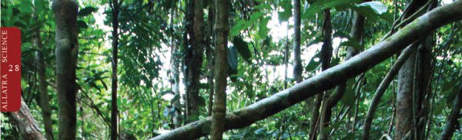

Аммо замонавий истеъмолчилик жамиятида ер ахолиси муаммоларини ечишга ёрдам бериш ўрнига, унинг сунъий қисқариши бўйича чоралар кўрилмоқда. ”Дунё элитаси”га кирувчи бир-нечта шахснинг яширин қарорлари Ернинг кўпмиллиардли ахолиси томонидан амалга оширилмоқда. Ахир, маълумки, одамлар қанча кўп қўрқувда бўлса, уларни бошқариш шунчалик осон. Хусусан, конспирологик назарияларда ва тахлилий материаларда «олтин миллиард»(«жаҳоннинг янги тартиби» каби тушунча мавжуд бўлиб.унда Ер аҳолисини бир миллиардгача қисқартириш таҳмин қилинмоқда. Ушбу назарияни пайқамасдан, “назария” атамаси билан қолдириш ҳам мумкин эди, аммо жаҳонда сўнгги ўн йилликларда содир бўлаётган воқеалар унинг мафкурасини тасдиқлаб келмоқда.

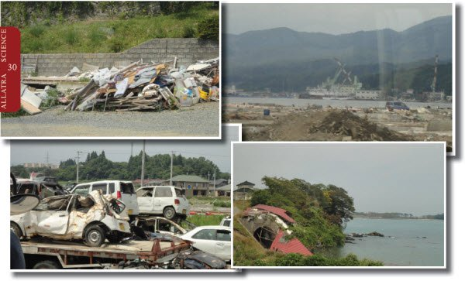

Унданда кўпроқ, бугунги кунда, келаётган глобал умумсайёравий иқлим фалокатидан қочиб қутула олмаслик билан боғлиқ,”саҳна ортида” “Ерда яшашга ҳақли “бўлган 144 минг одам ҳақида гап бормоқда. Улардан 4 минг киши – жахоннинг элитаси, 40 минг киши –ҳизмат кўрсатувчи персонал ва элитанинг қўриқчилари, 100 минг таси эса – элитанинг хаётини максимал таъминлаш учун керак бўлган қуллар. Ушбу мақсадлар учун бутун бошли бункерлар, табиий офатлар вақтида хаётни сақлаб қолиш учун керак бўлган озиқ-овқатлар захираси билан таъминланган ер ости махфий шахарлар қурилган. Парадокс шундаки, ўша ер ости шахарлари жами айнан 144 минг кишини сиғдиришга қодир.. . Аслида эса бункерлар – бу дунёдаги хавфсизликнинг атиги хом хаёлидир, ахир хар қандай одам нафақат ўлишга қодир, балки тўсатдан ўлишга қодир.

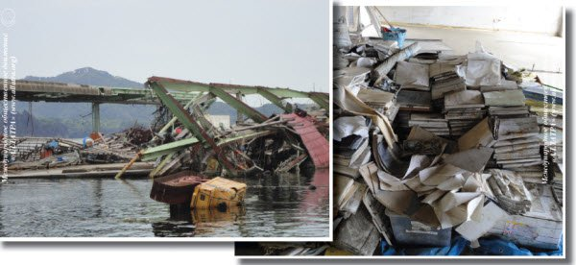

Давлатнинг биринчи бошлиқлари табиий офатлардан вафот этганларини ёки хаётлари учун хатарли бўлган у ёки бу экстремал табиий ходисанинг пайдо бўлиши мумкин бўлган худудга боришганини эшитганмисиз? Қоидага кўра, хукмдорларнинг бирортаси ҳам табиий офатларда халоқ бўлмайди, лекин “ оддий одамлар”, яъни бизга ўхшаганлар, оммавий тарзда халоқ бўлишади. Агарда хукмдорлар хаёти учун хавф туғилганлиги хақида хабар келса , улар ўзини ва оиласини хавфсизлигини таъминлаш учун ўз мамлакатидан биринчи бўлиб қочишади, кейинчалик эса фожиа оқибатларидан ўзларига сиёсий дивидендлар ишлайди. Замонавий истеъмолчилик дунёсида жамиятдан ҳақиқатни яшириш, одамларнинг соғлигига таъсир этувчи хатарларни камайтириб айтиш, ўзганинг хаётига сурбетлик муносабатида бўлиш норасмий қоидага айланган...

Одамлар эса бахтсизлик билан юзма-юз қолишади, шу жумладан,табиий офатлар пайтида ҳам . Вақтида огоҳлантирилмаганлиги туфайли кўпчилиги халоқ бўлади, ундан ҳам кўпроғи бошпанасини, яшаш воситаларини йўқотиб бир лаҳзада қашшоққа айланади. Истеъмолчилик жамияти ва ўтакетган худбинлик ривожланган шароитларида қочоқларнинг холати охирги қулнинг холатидан ҳам баттар бўлиб қолади. Ёрдам эса, қоидага кўра, келганида ҳам, жуда кеч, кўпчилик халоқ бўлганидан кейин келади. Шунда ҳам бу ёрдам эртага худди шундай иқлим қочоқлари холатига тушиб қолиши мумкин бўлган бошқа халқларнинг ҳақиқий жонкуярлиги ва ёрдамига эмас, балки сиёсатга боғлиқ. Дахшатлиси шу-ки, васваса ва ноумидликка тушаётган халокатга учраган одамларда истеъмолчилик жамияти томонидан сингдирилган ўрнатмалар-ўзганинг хаётини менсимаслик, фақат ўзи учун қайғуриш кабилар ишга тушади

**Жахон жамиятида тезкор равишда хаётга бўлган истеъмолчилик муносабатни ижодий, бунёдкорлик векторига ўзгартириш зарур. Ахир хозирги кунда маънавий –ахлоқий асосларнинг йўқотилиши кузатилмоқда.Одамзод эса айнан шу асосларни деб мавжуддир...**

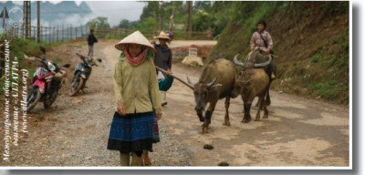

*Хитойда Хайнань провинциясида рўй бериши мумкин бўлган зилзила ҳақидаги берилган нотўғри маълумотни эслаш кифоя.Мазкур худуддан аҳолининг тезкор эвакуацияси билан боғлиқ ваҳима, талон-тарожлик оқибатида ва бошқа сабабларга кўра фожианинг ўзида ҳалоқ бўлиши мумкин кишит лардан ҳам кўпроқ одамлар ҳалоқ бўлган.*

Халокат ёки табиий офат томонидан келтирилган йўқотишларни санаганида, давлат биринчи навбатда нимани хисоблайди? Халоқ бўлганлар сонини, улар одатда камайтирилади, ва иқтисодий йўқотишлар миқдорини, улар эса одатда, кўпайтирилади. Одам хаётини моддийлик, рақамли статистика билан битта поғонага қўйиш мумкинми? Ахир булар реал йўл қўйилмаслиги ёки хеч бўлмаса анча минималлаштириш мумкин бўлган қурбон одамлар-ку. Ўзимиз ёки болаларимиз статистиканинг рақамига айланишини ким хохлайди? Хеч ким.

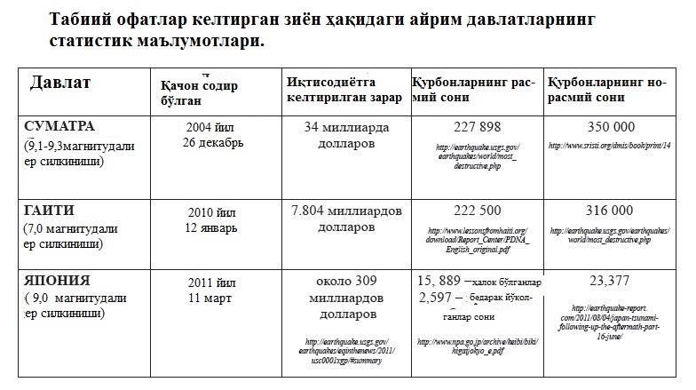

Нима учун бундай бўлмоқда? Чунки бугун тараққиёт ахолининг маънавий –ахлоқий ривожланганлиги билан эмас, балки иқтисодий кўрсаткичларни ва истеъмолни кўпайтириш, иқтисодий ўсиш темплари билан бахоланмоқда. Шунинг учун хар қандай давлатни биринчи навбатда иқтисодий йўқотишлар қизиқтиради.

Аммо савол туғилмоқда – аслида давлат ўзи нима? Давлат вакиллари бўлмиш одамлар ўзи ким? Бу у ёки бу худудда хаёт кечираётган жамиятни назорат қилувчи кичик гурухдир. Худди шундай одамлар, лекин улар ўзларини бошқалардан устун қўйиб, улар хақида қайғуришмоқда..Одамзод ўйланмасдан тизимнинг айнан шундай ўйин қоидаларини қабул қилган ва ўз қўллари билан уни дастурларини амалга оширмоқда, вахоланки одамларни ўзлари барчасини ўзгартиришга қодир..

Бугунги кунда биринчи рақамли муаммо- бу истемолчилик муносабати зомбиси, фақат ўзини ўйлаб, ўзганинг хаёти ва ўлимига бефарқ бўлган одамдир. Ва бу нарса фрактал тарзда бутун жамиятда такрорланмоқда. . Бир томондан, ҳар бир давлат ҳалокат ёки табиий офатдан азият чекаётган бошқа давлатга ёрдам бериш ёки бермасликни ва бу ёрдамнинг ҳажмини ўз ҳал қилади. Бошқа томондан эса, хар бир давлат автоном равишда, ўзининг техник, иқтисодий имкониятлари ва кучларидан келиб чиқиб, аҳолига ёрдам кўрсатиш ёки бўлмаса офатларнинг оқибатларини бартараф қилиш борасида қарорлар қабул қилади...

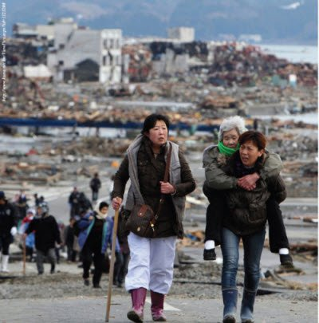

Сир эмас, замонавий дунёда давлатларга ёрдам танланган равишда юборилади. Жабр кўрган давлатга умумий гуманитар ёрдамни ва унинг йўналишини координация қилувчи ҳалқаро меҳанизмлар ривожланмаган, мавжудлари эса кўпинча сиёсатлаштирилган. Ҳамма жойда ижтимоий ва аҳлоқий-психологик вазиятни босимини оширишнинг битта схемаси бўйича содир бўлади: “офат (олдиндан кўра олмадик) - ваҳима ( қурбонлар, жабрланганлар) – бутун дунёга тарқалувчи қўрқув ОАВ нинг шунга кўра оммавий тарғиботи орқали)”. Яъни ваҳимани туғдирувчи фалокат унга тайёр бўлмаган кишилар орасида ваҳима туғдиради, ва оммавий ахборот воситалари туфайли, ушбу қўрқув дунёга тарқалади. Аксарият холатларда, истеъмолчилик жамиятининг одамида ҳам, истеъмолчилик жамиятини бошқараётган бир гурух одамларда ҳам эгоистик фикрлаш устуворлиги принципи ишга тушади. . Фикрлаш векторини ўз вақтида маънавий-ахлоқий, ижобий устуворликлар томонига ўзгариши замонавий одамзодга хавф солаётган кўпгина халоқатларни олдини олган бўлар эди...

Дунёда табиий офатлар туфайли ўз уйларини ташлаб кетишга мажбур бўлган одамларнинг сони ўнлаб миллионларга етди. Йилдан йилга бу рақам ўсмоқда. Яқин келажакда иқлим қочоқларининг сони миллиардларга етади ! Бўшаб қолган ,офатлар туфайли сув остида қолган, заҳарланган (техноген халоқатлар оқибатида) худудларда яшашнинг иложи бўлмай қолади.  
Шу дамда одамларнинг катта қисми ўз хаёти учун маъсулиятни юклаб, кичиккина хавфни сезгач биринчи бўлиб қочадиганларга халигача беғамлик билан умид қилишмоқда, улардан ҳаракат ва ёрдам кутишмоқда. Барча одамлар ўйланса арзийди: нисбатан тинч пайтларда ҳам коҳинлар ва сиёсатчилар фақат шахсий тинчлиги ва ўз оиласини қутқариш билан қайғураётган бўлса – глобал офатлар пайтида - яқин келажакда нима бўлади? Шахсан сизни, сизнинг фарзандларинингиз ва набираларингизни бутун одамзод яшаб қолиши муаммоси тегиб ўтмайди, деб хисоблаш, ўта беэътиборсизлик, бу нарса ўзингизни, фарзандларингизни, набираларингизни ўлимга ташлаш билан тенгдир...

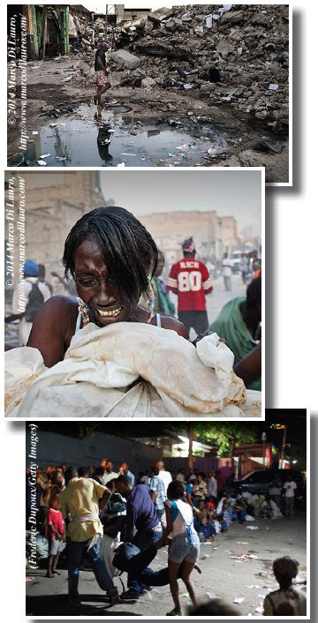

*2010 йилнинг 12 январида Кариб денгизида жойлашган Гаити оролида бўлиб ўтган кучли ер силкиниши Гаити республикаси ва унинг аҳолисига фожиали зарар келтирди. У 222 мингдан ортиқ кишининг хаётига зомин бўлди. Бунга ўхшаш зилзила оҳирги маротаба Гаитида 1751 йилда бўлган эди. Энг дахшатлиси шундаки, одамларнинг кўпчилиги офат оқибатида эмас, балки бир бўлак нон ва бир қултум сув учун, таловчилик бостиришлар оқибатида ва элементар инсоний* *ёрдамнинг йўқлигидан халоқ бўлишди. Зилзилада омон қолган гаитиликлар кўчаларда ичимлик сувининг, озиқ-овқатларнинг, дори-дармон ва тиббий ёрдамнинг ўткир етишмовчилигидан оммавий ўлишар эди. Халокат жойига етиб келган журналистлар ва репортёрлар вазиятни “қиёматли” деб вафот этганларнинг сони катталиги ва инфраструктуранинг фожиали вайроналари туфайли эмас, балки офатдан жабр кўрган одамлар ўртасидаги ўта оғир психологик шароит туғилгани учун бахолашди. Шахарда муросасиз таловчилик хукм сурар эди. Мурдаларни аввал йўлкалар ва йўл четларида жойлаштиришар эди, лекин улар жуда кўп йиғилганидан кейин халоқ бўлганларни жасадларини бульдозерлар билан йиғиштиришни бошлашди. Ерли аҳоли умидсизлик ва ғазабга тўлган эди. Юқори хаво харорати ва минглаб мурдаларнинг чириши туфайли оммавий эпидемия хавфи кучайиб борар эди...Озиқ-овқат учун одамлар кўп километрли навбатларга туришар эди, у ерда эса асосан тажовузкорлик муҳити хукм сурар эди. Аҳолининг бир қисми озиқ-овқат омборларига бостириб киришар эди, шилишар эди, бир биридан овқатни олиб қўйишар эди, кўпчилик очлик ва чанқоқликдан кўчанинг ўзида ўлиб қолар эди...Порт-о-Пренснинг омон қолган одамлари маълум қилишларича, ўз давлати ва бошқа давлатлар томонидан хеч қанақа реал ёрдам кўришмаган, ваҳоланки дунёнинг барча давлатлари томонидан ёрдам берилаётгани ҳақида маълумот кенг тарзда радио орқали эълон қилинган эди.*



Ой Қуёшни тўсиб қўйганида унга нисбатан каттароқ ва аҳамиятлироқ туюлади. Худди шундай, сиёсатчилар ҳам одамлардан ҳақиқатдан ҳам келаётган қочиб қутулиб бўлмайдиган дунё миқёсидаги фалокатни тўсиб қўйишмоқда. Бунинг учун улар одамларнинг эътиборини парда ортидаги сценаристлар ва продюсерларнинг жахон сиёсати театри учун яратган нарсаларга жалб қилишмоқда – одамлар ўртасидаги жанжаллар, урушлар, озиқ-овқат, иқтисодий инқирозларни сунъий яратишмоқда ва қўллашмоқда. Сунъий яратилган яшаш учун нотурғун шароитлар одамларни ўз давлатининг муаммолари устида қайғуришга мажбурлайди, ва улар (вақтинча Қуёшни тўсган Ой сингари) Ернинг ҳақиқий муаммолари ва бутун одамзоднинг яшаб қолиш муаммоларидан (Қуёшдан) улканроқ ва муҳимроқ бўлиб кўринади.

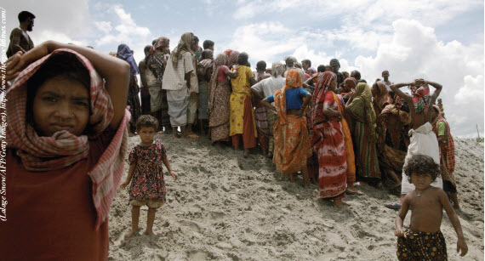

Одамларни реал холда бирлаштиришга йўналтирилган ҳаракатлар ўрнига, одамларни давлатнинг ичида ўзаро уруштиришади, сунъий равишда сиёсий бўронлар ва иқтисодий довулларни рағбатлантиришади. Натижада жаҳон ҳамжамиятининг кўпдан кўп одамлари доимимй равишда эътиборини бир нарсада жамлайди, сунъий яратилган, молиявий инқироз ёки харбий қарши туришлар билан боғлиқ вазиятнинг тўлқинларининг доимий муштлари остида кун кечиради.

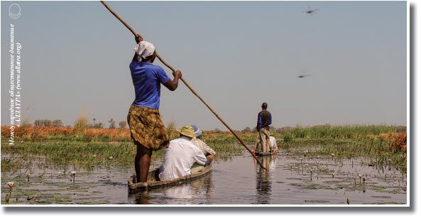

Бугунги *кунда жамиятнинг эътиборини манфаатдор томонлар томонидан пухталик билан ташкил қилинган ва молиялаштирилган харбий можароларга турли баҳоналарда михлаб қўйишмоқда. Ямандаги сиёсий қарама-қаршиликка ўтган диний жанжаллар асосида қуролли қарши туришлар. Сомалидаги қуролли қарши туришлар. 7 млн. дан кўп кишини очлик қиррасига олиб келган Жанубий Судандаги қарши туриш. Ливан, Сурия, Фаластин, Ироқ, Эрон, Исроил, Ғазо сектори, Нигерия, Камерун, Ливия, Жазоир, Мали ва бошқа давлатлардаги можаролар. Қуролли тўнтарилишларнинг, инқилобларнинг, қарши туришларнинг натижаси доимо бир хил, битта сценарий бўйича : одамларнинг ҳалоқ бўлиши, инфратузулманинг бузилиши, иқтисодиётнинг пасайиши, қочоқлар сонининг кўпайиши, харбий харакатларнинг буюртма қилинган ва тўланган театри ташкил қилинган худудларнинг маҳалий аҳоли томонидан тезкор бўшатилиши.*

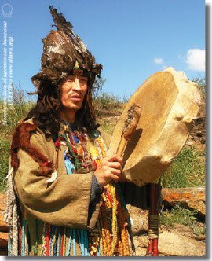

..Оммани бугунги куннинг қарамлигида ушлаш мақсадида, одамлар каттароқ нарсалар ҳақида ўйламасликлари учун сиёсатчилар уларни кун кечириб бир бурда нон учун курашишга мажбурламоқда. Хатто қандайдир мол-мулк ёки молиявий маблағлар тўплаганлар учун ҳам “табиий” иқтисодий инқирозларни бахона қилиб, буларни йуқотишлари учун сунъий шароитларни, нотурғунликни яратишмоқда. Умуман, уларнинг онгини бугунги кун ташвиши нуқтасигача торайтиришмоқда, ўз жамғармалари учун қайғуришни, фақатгина ўз манфаатларини кўзлашни мажбурлашмоқда. Аҳир, бу одамлар ўз жамғармаларини йўқотишса, бу нарса уларни шахсониятига тегади, уларнинг тизимдаги шартли статуси пасаяди.Тизим одамларни расм-русмлар исканжасида ушлаб турибди, ўз дастурларини озиқлантириш ва амалга ошириш учун уларнинг хаётий вақтини ва кучини олиб қўймоқда. Ва буларнинг барчаси одамларнинг каттароғини пайқамасликлари учун, шу жумладан, келаётган муқаррар ходисаларни ҳам. Бироқ одамлар мажбурлаб берилган хаёлий нарслардан озод бўлиб, ўз хаётининг асл маъносини тушуна бошласа, тизимни эътиборга олмай, жахон сиёсатчилари ва коҳинларининг иродаларини эътиборга олмай тинчлик ва дўстликда бирлашсалар, нима бўлади?



“АЛЛАТРА” Ҳалқаро ижтимоий ҳаракатига турли мамлакатлар одамлари кирадилар, ва ўз далатларида улар деярли бир хил сиёсий холатларни ва сунъий мажбурлаб берилган истеъмолчилик муносабатларини кузатишмоқда. Одамларнинг ўзларининг орасида аҳамиятли фарқ йўқ, барчада аслида истаклар ва интилишлар бир хил : барча соғлом фикрловчи кишилар тинч, тотув, муносиб ва бахтли яшашни хохлайди. Аммо воқеалар алгоритми ҳамма жойда бир хил, гўё нусхалаш коғозида ёзилган сценарий бўйича бораётгандек. Худди шундай жамиятнинг парчаланганлиги, ижтимоий дифференциация ва стратификацияси( бўлиниши ва тенгсизлиги).Нотурғунлик,сиёсий ва коҳинлараро сунъий қарши туришлар,тўқнашувларга ўз электоратини жалб этиш,жамиятнинг қарши турувчи,бир бири билан тўқнашувчи қисмларга бўлиниши. Худди сценарий бўйича, миллатлар аро адоватнинг кучайиши хокимиятнинг алмаштирилишига олиб келади. Очлик ва қўрқув, бой ва камбағалларга бўлиниши, сиёсатчиларнинг хатто ўз халқига нисбатан норасмий ҳаракатлари. Аммо хамма ерда битта сценарий ёзилган экан, демак, ушбу жахон театри ортида одамлар онги билан манипуляция қилувчи битта сценаристлар ва режиссёрлар гурухи турибди, одамлар эса буни пайқамасдан, торайган нигоҳлари билан фақатгина кўрсатилаётган “ўзларининг Ойини” кўришмоқда.

Чегаралар ва тафовутлар,жанжаллар ва ҳақоратлар – мана истеъмолчилик жамиятининг ривожланиши оқибати.Тизимнинг дастурлари ҳамма жойда бир хил ишлайди: давлатлар ўртасида,халқлар ўртасида, битта кўчада ва хатто битта оилада яшовчи одамлар ўртасида.Лекин одамлар хохлашса ва тизимни эътиборга олмасдан бирлашишни бошлашса,ушбу парчалаш ва айириш дастурларини ижобий яратувчанлик ва бирлаштирувчи дастурларга алмаштириш осон...

Бугунги жаҳон истеъмолчилик тизими шундай қурилганки, у давлатлардан бошлаб оилавий ўзаро муносабатларгача халқларни айиришга, бир бирига худбинликларча мунобасабатда бўлишга, “ўзгаларнинг” муаммоларига, ”ўзганинг” мусибатига, одамнинг хаётига нисбатан бефарқликка дастурлайди. Ва буларнинг барчаси - глобал табиий фалокатлар остонасида турганимизда! Гарчи бугун жаҳоннинг сиёсий тизими ўзининг ўтказувчиларининг бизнес-манфаатларини ва шухратпарастликларини кўзлаб одамларда миллий, диний, ирқий муросасизликни рағбатлантирса, одамларда хайвоний инстинктларни ўйғотса, ОАВларида қотилликларни, жанжалларни, урушлар ва вайронагарчиликларни тарғиб этса, одамлар онгини ўзаро адоватга захарлаётган бўлса, унда эртага одамзодни нима кутмоқда?

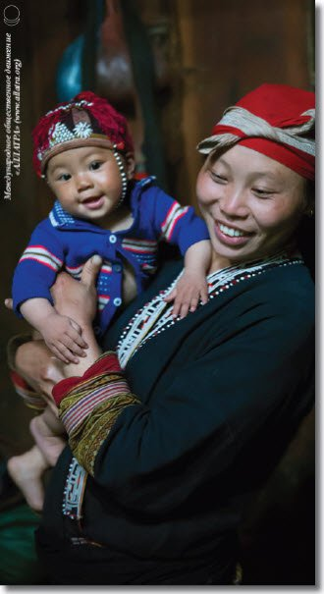

Аҳир хар бир киши, қанчалик барқарор яшамасин ва ўзига қанчалик ишонмасин, эртага табиий офатлар қурбонига айланиши, иқлим ёки бошқа ходисалар билан боғлиқ бўлган қочоққа айланиши мумкин. Хар бир киши бир онда эртага ишсиз ва яшаш воситаларисиз бўлиб қолиши мумкин. ФАҚАТ ИНСОНИЙ ЯХШИЛИК ОДАМЛАРГА БИРЛАШИБ ШУ ЙИЛЛАРНИ ЎТКАЗИШГА ЁРДАМ БЕРИШГА ҚОДИР. Хар бир киши бугуннинг ўзида бошқаларга нисбатан жонкуярлик ва рухий саҳийлик кўрсатувчисига айланиши мумкин. Аҳир иккита одам яшаётган жойга албатта яна икки киши сиғади, бешта одам яшаётган жойга албатта яна бештасига жой топилади. ”Бегона” оила ва уларнинг болаларини қутқариш учун ўз уйида сиқилишга, улар билан бошпанасини, овқатини, кийимини улашишга, бугуннинг ўзида олий мурувват ва одамийлик намоёндаси намунаси бўлишга, ўзида ёмонликни енгиб, бутун дунёда яхшилик яратишга ва тарқатишга қодир экан, демак бу одамзод учун эртанги кундан умид борлиги гаровидир...

Бугунги кунда жамият хаётида кўп нарсаларни яхшироқ томонга ўзгартира оладиган бир талай кашфиётлар мавжуд. Аммо турмушни сифатли тарзда ўзгартиришга қодир бўлган илмий кашфиётларга жахоннинг сиёсатчилари ва коҳинлари орасида норасмий тақиқ мавжуд. Жаҳон жамоатчилигининг бундан хабари йўқ , чунки барча аҳамиятли ишланмалар патент бюроси даражасидаёқ тўхтатилади, гоҳида эса бундан ҳам эртароқ.кашфиёт босқичининг ўзида. Барчаси махфий тарзда, бир нечта одамнинг бизнес-манфаати фойдасига қилинмоқда. Жахоннинг сиёсатчилари ва коҳинлари бундай глобал илмий - техник тараққиётга йўл қўйиша олмайди, чунки бу улар учун бир қатор муаммоларни туғдиради.

Ушбу маърузада эслатилганидек, бугунги кунда маълумки .Ер сайёрамиз 25 миллиардлик аҳолини сиғдира олади. Янги физика (АЛЛАТРА АЗАЛИЙ ФИЗИКАСИ) соҳасидаги оҳирги ишланмалар эса ҳозирнинг ўзида бундай аҳоли миқдорини нафақат озиқ-овқат, ичимлик суви, балки барча яшаш шароитлари билан тўла-тўкис таъминлаш жуда реалдир. Бугун одамзоднинг кўплаб хавфли касалликлардан қутулиш ва одам умрининг турнинг чегарасидан узайтириш илмий фантастика бўлмай қолди, бугун бу реал ва исботланган илмий фактга айланди...



... АЛЛАТРА АЗАЛИЙ ФИЗИКАСИ нинг ривожланиши билан бутун жахон аҳлининг турмушини батамом ўзгартира оладиган истиқболлар очилмоқда. Биринчидан, ушбу билимлар “эркин энергияни” чекланмаган миқдорда мутлақо бепул олиш ва нефть, газ, кўмир ва х.к.каби табиий ресурсларга қарам бўлмаслик имкониятини беради. Иккинчидан, АЛЛАТРА АЗАЛИЙ ФИЗИКАСИ билимлари, ва бу исботланган, хар қанақа органик ва ноорганик бирикмаларни олиш, ва шунингдек матрица типи бўйича жонли ва жонсиз объектларни тайёр холда яратиш имкониятини яратади. Аҳир химия асосини физика ташкил этади, чунки барчаси элементар зарралардан иборатдир. Аниқроғи эса, бу дунёда барчаси элементар зарраларни ташкил этган нарсадан ташкил топган, ва шу нарса билан манипуляция қилиш истаган нарсани ва истаган миқдорда яратиш имкониятини беради. Бугун, АЛЛАТРА АЗАЛИЙ ФИЗИКАСИ билимларига биноан буларнинг илк амалий исботлари олинди.



...Бу эса истаган озиқ-овқат маҳсулотини олий сифатда ва истеъмолга тайёр холда яратиш ва хохлаган нарсани янада яхшилаш мумкин, деганидир. Яъни керакли таъм ва кимёвий элементларга эга тайёр олмани олиш учун дарахтлар ва уларнинг ўсиши учун шароитлар керак эмас. Янги пиширилган иссиқ нонга эга бўлиш учун буғдой ўстириб бутун бошли ишлаб чиқариш циклини ташкил этиш керак эмас. Мутлақо сифатли сут ёки тухумга эга бўлиш учун сигир ёки товуқ керак эмас. Гўштли таом олиш учун хайвонни ўлдириш керак эмас. Аҳир сут, тухум, гўшт- булар атиги элементар зарралар йиғиндисидир. Элементар зарралар асосида ётган нарсани бошқариш имкониятини берувчи қонунларни билиш буларни барчасини тайёр холда олишга ижозат беради. Ва булар, АЛЛАТРА АЗАЛИЙ ФИЗИКАСИ шарофати билан бугунги кун ҳақиқатидир. Бу дегани, ушбу билимлар асосида янги эволюцион технологияларнинг ривожланиши билан Ернинг бутун аҳолиси нормал хаёт кечириши учун керакли бўлган барча нарсаларга: мутлоқ соғлик, бепул энергия, озиқ-овқатлар ва қолган нарсаларга эга бўлиши керак. Сўзсиз, булар сайёрамиз аҳолиси учун мутлақо бемалол ва бепул бўлиши керак...



Ушбу илғор ишланмаларни бугуннинг ўзида оммавий ишлаб чиқариш йўлига қўйиб, элементар зарралар физикасидаги эволюцион сакраш технологиясини ва илмий ахборотни жаҳоннинг барча ҳалқлари учун ҳаммабоп қила оламизми? Истеъмолчилик жамиятининг ривожланаётган замонавий шароитларида – йўқ. Ва бунинг сабаблари кўп. Биринчидан, жаҳоннинг ОАВлари “жаҳон элитасига” тегишли ва у омма нимани билиши керак, нимани эса йўқлигини ўргатиб туради. Иккинчидан, нефть, газ, кўмир, ишлаб чиқарилувчи электр энергияси – бу асосан шахсий манфаатларга хизмат қилаётган жаҳон бизнеси эканлигини ҳамма тушунади. Бу тизимнинг сиёсий ва иқтисодий шартларини ўтказувчисидир, у бутун бошли давлатлар ва халқларнинг қарамлигини сунъий яратмоқда. Демак, халқларни қуллик ва истеъмолчилик жамияти тизимига қарамлигидан озод бўлиш имкониятини берувчи муқобил энергия манбаларини жорий этиш унинг учун номақбулдир. Учинчидан, ҳақиқатдан ҳам одамларнинг турмушини яхши томонга ўзгартирмоқчи бўлиб қайғурган прогрессив олимларни жаҳоннинг “илмий авторитетлари” (уларнинг фикрлари чакана товар каби, дунёнинг коҳинлари ва сиёсатчилари томонидан сотиб олинади ва сотилади) очиқчасига қирғин қилишган, бундай кашфиётларнинг устидан кулишган.

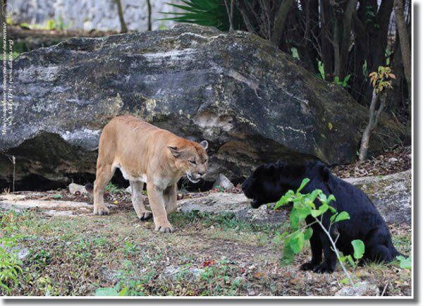

Яққол фактларда энергиянинг муқобил манбаларининг мавжудлигини ва уларни оддий йўл билан олиш мумкинлигини оммавий тарзда исботлашга уринган ва “жаҳон фан юлдузлари” уларни ишларини обру-эътиборини маърифатсиз жамият кўзида тўкишга уринганлиги ҳақидаги қайғули воқеаларни эслаш кифоя... Сир эмас, “жаҳоннинг элитали фани” дунёсида бундай кашфиётлар ё оммавий ҳукм этилади ва худбинларча масҳараланади (агарда маълумот ОАВ ларига ўтган бўлса), ёки илм-фан ва жахон хамжамияти учун умуман реклама қилинмайди. Тизим шундай ишлайди, у ўзини вайрон қилишга уринишлардан сақлайди. Аммо сайёрамиз иқлимининг глобал ўзгариши муносабати билан бошқа давр келмоқда, чунки яқинда бутун қитъалар табиий офатларнинг фалокатли оқибатлари билан тўқнашади ва энергиянинг муқобил манбалари барча учун хаётий заруратга айланади....

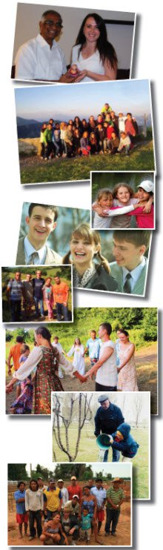

Бу билимлар, сўзсиз, одамзод учун ҳаммабоп бўлади, агар дунёда одамларнинг катта қисми ўзаро дўстлашса,тизимдан ташқари ижобий яратувчан жамиятга бирлашса. Хозир одамзод танлаш нуқтасида турибди: мавжуд тизимни қўллаб, “олтин миллиард” назариясини хаётга тадбиқ этишга кўмаклашишни давом этиш-ми, ёки АЛЛАТРА АЗАЛИЙ ФИЗИКАСИнинг янги билимлари ёрдамида камида 25 миллиард киши учун “олтин мингйилликни” яратишга имкон туғдириш. Ўйлаш учун вақт деярли қолмаяпти, чунки хозирнинг ўзида одамзоднинг жипслашишга ва биргаликда келаётган глобал табиий офатларнинг энг ёмон оқибатларини олдини олишга улгуриш учун қимматбахо, нисбатан барқарор кунлари тезкорлик билан тугаб бормоқда. Ор-номус,виждон ва ҳақиқий одамийлик муносабатлари мезонларига асосланган жаҳон аҳлининг бу борада биргаликда қилинган хар қандай ҳаракатлари хал қилувчи аҳамиятга эга бўлади, ва бу сўзсиз, келаётган воқеаларга ва одамзод цивилизациясининг умумий яшаб қолиш истиқболига улкан таъсир кўрсатади. Агарда турли давлатлар одамлари турли саволларни ечишда жипслашиб, мустақил равишда миллатидан, динидан, ижтимоий ёки бошқа статусидан қатъий назар, одамларни бўлинишига қаратилган сиёсий ва коҳинлар тизимлари ташқарисида бирлашса, қисқа вақт ичида умуминсоний маънавий –аҳлоқий қадриятларга асосланган ижобий яратувчилик жахон жамиятини қуриш муқаррардир.

**Биз ҳаммамиз одамлармиз ва бизнинг яшаш маконимиз битта – Ер, миллатимиз битта – одамзод,битта қадриятимиз – хаёт ва унинг ёрдамида биз ўзимизни олий маънавий-аҳлоқий жиҳатдан муносиб равишда кўрсатишимиз мумкин.**

Ҳозир кўзи ожиз одамгина келаётган воқеаларни кўрмайди! Агар бугун биз хеч нарса қилмасак, эртага кеч бўлади. Ўз фарзандларимиз ва набираларимизга қандай мерос қолдирамиз: бир қултум сув учун ўлимми ёки ички маънавий озодликдаги хаётними? Ўлим ҳуқуқиними ёки хаётга ҳуқуқими? Цивилизация кемаси сиёсий худбинлик ва коҳинлар золимлиги қоясига ўз етакчилари билан биргаликда урилмасидан одамлар яхшилик ва инсонийлик ўзанига қайтишлари лозим. Жаҳон жамиятида муносабатларни ўзгартириш вақти келди ва хар бир одам ўзидан бошлаши керак. “АЛЛАТРА” концепциясида айнан шу ҳақда айтилмоқда...

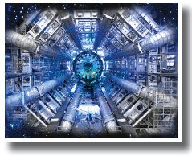

Замонавий физика фанининг аҳамиятли ютуқларига қарамасдан, одамлар Ерда, унинг тубида, Қуёшда ва бутун коинот соҳасида бўлаётган жараёнларни одамлар ҳали кераклича чуқур тушунмайди. Бунга эришиш учун эса бу фанда фундаментал янги қарашлар керак ва бир қатор асос солувчи назарияларни қайта кўриб чиқиш зарур. Замонавий физика инқирозга учраган, деган фикрлар асослидир. Электрон, протон, фотон, нейтрино ва х.к. каби элементар зарралар кашф қилинган XIX аср оҳири ХХ аср бошидаги каби кашфиётлар 100 йил дан буён кузатилмаяпти. Бугунга қадар илмий тадқиқотлар ва хисоблар шулар асосида олиб борилмоқда. 1950 йиллардан бошлаб физикада элементар зарраларнинг тадқиқотлари учун асбоблар бўлиб тезлаштирувчилар, ўрганиш учун предмет бўлиб эса – тезлаштирилган протон ва электронларнинг моддалар билан тўқнашуви оқибатида туғилган янги элементар зарралар ҳизмат қилмоқда. Аммо кашф этилган зарраларнинг хилма-хиллигига қарамасдан, дунё фан юлдузлари хануз физиканинг фундаментал саволларига жавоб беришмади : материянинг илк асослари нимадан иборат, у қаердан пайдо бўлиб, қаерга ғойиб бўлади. Барчаси тезлаштирувчилар атрофида айланмоқда, зарраларнинг тўқнашувининг частотаси, кучи, вариацияларининг кўпайтириш, яъни адашишлар назарияси қоронғулигида қандайдир мўжизанинг “статистик эхтимоллигига” умид қилиш. Ходисаларни, шу жумладан ўта мураккаб иқлим жараёнларини олдиндан айтиш ва тахмин қилиш эмас, балки аниқ маълумотларни ишлатиш учун керакли билимлар йўқлигининг далолатидир бу. Аммо амалиёт кўрсатаётганидек, бу фаннинг муаммоси эмас (ва “АЛЛАТРА” Халқаро ижтимоий ҳаракатнинг бир гурух олимларининг оҳирги фундаментал ишланмалари буни тасдиқламоқда), балки илдизлари худбинлик, шухратпараст истаклар ва хокимиятга интилишларда яширинган истеъмолчилик жамиятининг муаммосидир. Аҳир бугун дунё олимларининг кўпчилиги одамзодга маънавий-яратувчанлик жамият йўлига туришга ёрдам берувчи физикадаги эволюцион сакраш ғояси билан бирлашмаган. Бу мутахасисларни тизим томонидан яхши пул тўланадиган лойихаларда банд бўлиш қизиқтиради. Улар нафақат пул, балки тизимнинг одамларни хар қандай сифати бўйича бўлишга қаратилган шартлари атрибутикалари – унвонлар, мукофотлар, мансаблар ва х.к.ларни эгаси бўлиши мумкин. Бундай ёндашувлар билан уларнинг илмий сакраши фақат қуролларнинг янги турини, одамзодни қулларга айлантириш, улар билан манипуляция қилиш, уларни ва бутун жонли нарсаларни йўқ қилиш усулларини кашф қилишда ўринли бўлиши мумкин.

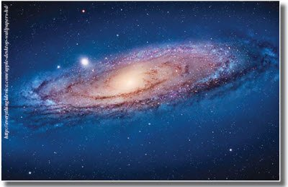

Замонавий дунёда виждонли, халол, соғлом фикрловчи истеъмолчилик жамиятининг бутун мавжуд тизимининг зарарлигини тушунувчи ва ўз нафсига хизмат қилмайдиган турли давлатлар олимларининг биргаликдаги ғоявий ҳаракатларида жипслашиши ва бирлашиши ўта зарурдир. Булар нафақат одамзоднинг табиий ҳалокатларга тайёргарлик кўриш жараёнини кучайтиради,балки ижобий яратувчанлик жамиятининг ,одамларни сиёсат ва диндан ташқари маънавий аҳлоқий асосларда бирлашувининг илк ниҳолларини беради. Ва бугунги кунда ,”АЛЛАТРА” ҲИҲ олимлари шарофати билан керакли фундаментал базис яратилган бўлиб, у Инсонийлик ва Виждонга таяниб ишлайдиган кўплаб иқтидорли одамларни жипслаштириб, бирлаштиришга қодир.1996 йилдан буён олиб борилаётган тадқиқотлар янги назарий ва амалий физиканинг эволюцион сакраши хақида далолат бермоқда. Бу айнан шу, асос солувчи саволларга жавоб берувчи азалий табиат физикасидир: бошланғич материя нимадан иборат, у қандай қайта ташкил топади ва қаерга ғойиб бўлади?

Мазкур саволларга берилган асос солувчи жавоблари илм-фан ривожланишининг янги даврини очиб бергани боис, ушбу физика АЛЛАТРА АЗАЛИЙ ФИЗИКАСИ деб ном олди.

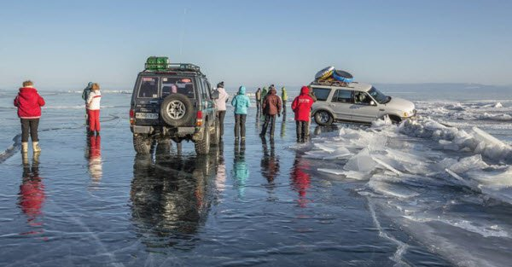

...Бугунги кунда “АЛЛАТРА” Ҳалқаро Ижтимоий ҳаракати қаторларида халол, иқтидорли, ижтимоий жавобгар инсонлар мавжуд. Улар фақатгина фундаментал физика соҳасидаги муаммолар билан шуғулланиб қолмасдан, кўпчилиги экологик хавфсизлик муаммолари билан ҳам шуғулланмоқда: геология, гидрология, климатология, шу жумладан, атмосфера физикаси, геофизика, биогеокимё, гидрометеорология, океанография каби соҳаларда мувофиқлаштириш ва амалий тадқиқотлар ўтказиш. Уларнинг илмий қизиқишлари доирасига шунингдек иқлим геоинжиниринги ҳам, аниқроғи эса физиканинг мутлақо янги тушуниши –АЛЛАТРА АЗАЛИЙ ФИЗИКАСИ га асосланган одамларнинг хаёт фаолияти ва экотизим учун бутунлай хавфсиз бўлган янги йўналишлар ва усуллар киради…

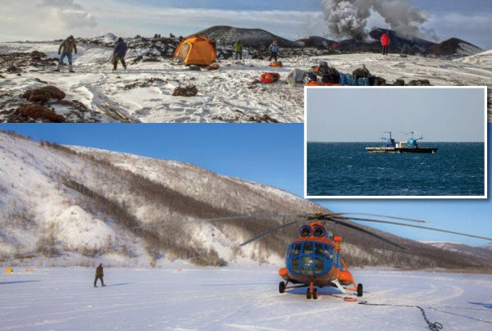

Иқлим геоинжиниринги соҳасидаги бизнинг олимларимизнинг оҳирги ишланмалари сайёрамизда яқин келажакда тиклаб бўлмас ўзгаришларни келтирувчи “ўчоғли” ёки “муаммоли жойни” деярли аниқ топиш имкониятини беради. Бу билимлар, сўзсиз, одамзоднинг имкониятларига бошқача қарашга ва глобал табиий фалокатларга тайёргарликнинг самарасини кўплаб маротаба оширишга ёрдам беради.

Бугунги кунда бу йўналишда бир қатор муваффақиятли қадамлар ташланган ва улар қатъий илмий асос ва амалий тасдиқга эга бўлди. Бу йўналишнинг амалий ишланмасининг бошланғич босқичи хозирдан барқарор натижаларни кўрсатмоқда...

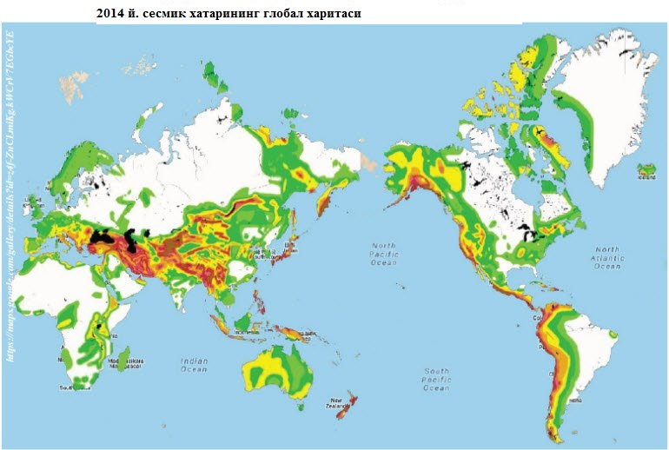

...Мисол учун, 2011 йилнинг 11 мартида Япониянинг шимолий –шарқида кучли зилзилалардан бири содир бўлди. Унинг магнитудаси 9.0 баллга тенг бўлиб, ўта кучли цунамини келтирди. Зилзиланинг эпицентри денгиз тубида 24 км чуқурликда қирғоқдан 130 км масофада жойлашган эди. Бу ер силкиниши Япон архипелагидаги сейсмик кузатувлар давридаги энг кучлиси бўлди. У жаҳондаги сейсмик кузатувлар тарихидаги энг кучли зилзилалар ўнталигига кирди. Япония аҳолиси учун у ҳалокатли оқибатларга олиб келди, шу жумладан “Фукусима-1” АЭС да оғир аварияга. Олимларнинг фикрича, бундай кучли ер силкинишлари Япон архипелагининг энг катта ороли бўлган Хонсю ороли худудида 600 йилда бир маротабадан тез бўлмайди.Йўлдошдан келган маълумотларга кўра, Хонсю оролининг шарқий соҳили зилзила натижасида шарқ томонга 2.5 метрга силжиди. Хонсю оролининг шимолий-шарқида жойлашган Осика ярим ороли эса жанубий-шарқий йўналишда 5.3 метрга силжиб 1.2 метрга пасайган

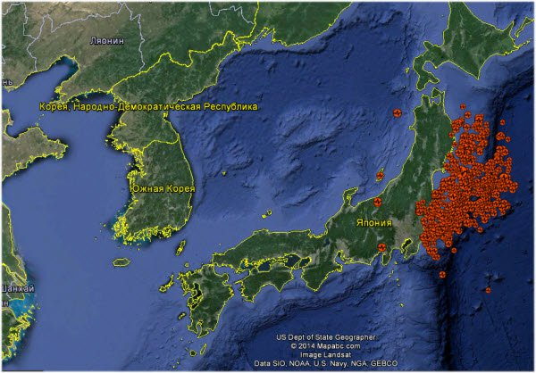

Бу воқеа жахон фан соҳасида ўзгача хавотирни ўйғотди. Аҳир тўлқинлар баландлиги ва сув остида қолган худуд юзаси япон олимлари томонидан олдиндан тузилган тахминий хисобларидан ҳам ошиб кетди . Бундай масштабли фалокат Япония каби юқори технологияларга эга бўлган давлат( фундаментал илмий тадқиқотлар соҳасидаги лидерлардан бири) ҳам бунақа офатларга тайёр эмаслигини ва битта давлатнинг бошига тушган кулфат бутун одамзод учун бахтсизлик эканлигини кўрсатди..

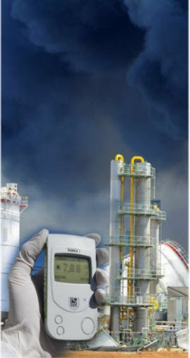

...Нима рўй берганди? Субдукция зоналарида Тинч Уммони литосфера плитаси фаоллашганди. Мазкур воқеа ушбу литосфера плитасини ҳаракатининг тезланиши билан боғлиқ бўлган сейсмик фаолликнинг янги фазасининг ўзига хос индикатори бўлди. Шарқий Сибирда ва Юқорида эслатилган коинот омиллари таъсирида Тинч уммонида жойлашган геомагнит қутбларининг сурилиши Япон архипелагининг худудида асрлардаги магнитли жузъий ўзгаришлари кенг миқёсли ўзгаришларига олиб келди.Табиий офатнинг оқибатларини тахлил қилувчи олимлар аниқлашича сейсмик фаолликдан аввал Ер магнит майдонининг ғайритабиий холати пайдо бўлган.Турли давлатларнинг олимларининг башоратлари айнан қўшни “иш бермаган” ўчоқли зоналарда тектоник кучланишлар хавфли даражада бўлишини инобатга олган холда қурилганди. Бундан келиб чиққан прогнозлар бўйича Японияда 2015 йилгача магнитудаси 8,0 баллга тенг фалокатли зилзилалар ва цунами серияси бўлиши, бутун жаҳон аҳли эса архипелагдаги Атом электр станциялар сонини хисобга олган холда, фалокатнинг жиддий оқибатларига тайёргарлик кўриши зарурлиги эълон қилинди.

Шунга ўхшаш чиқишларга биноан, иқлим геоинжинирингининг янги йўналиши билан шуғулланувчи ”АЛЛАТРА” Ҳалқаро ижтимоий ҳаракатининг илмий гурухи учун ушбу худуд ўша пайтда мазкур мамалакат учун ҳам, бутун одамзод учун ҳам воқеаларнинг ноҳуш оқибатларини бартараф этиш имкониятларини ўрганиш учун ўзгача қизиқиш туғдирган эди...Хозир, мазкур илмий гуруҳнинг тадқиқотчилик ишларига биноан қуйидагилар ҳақида гапирса бўлади... “Фукусима-1” АЭС даги фожиадан сўнг радиация фонининг нотипик пасайиб кетиши... мазкур худудда компенсаторли механизмнинг фаоллаштирилиши хисобига нисбатан барқарор вазиятга эришилди. Ушбу механизм Ер тубидан чиқаётган каттароқ кучнинг кучланишини уни кўп сонли кичик зилзилаларга тарқатилиши хисобига сиқиш кучланишини электрсизлантиради...

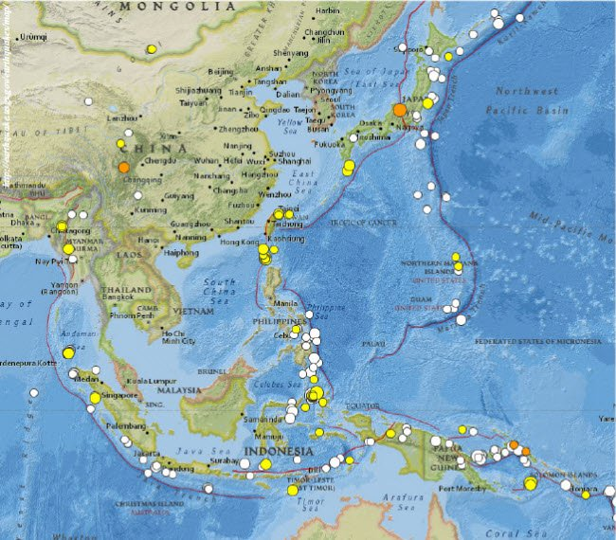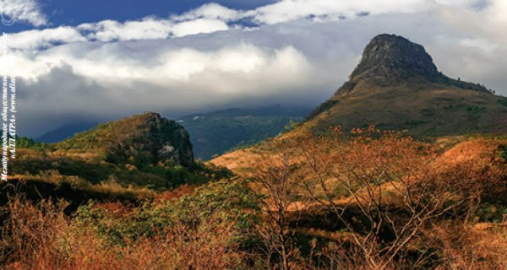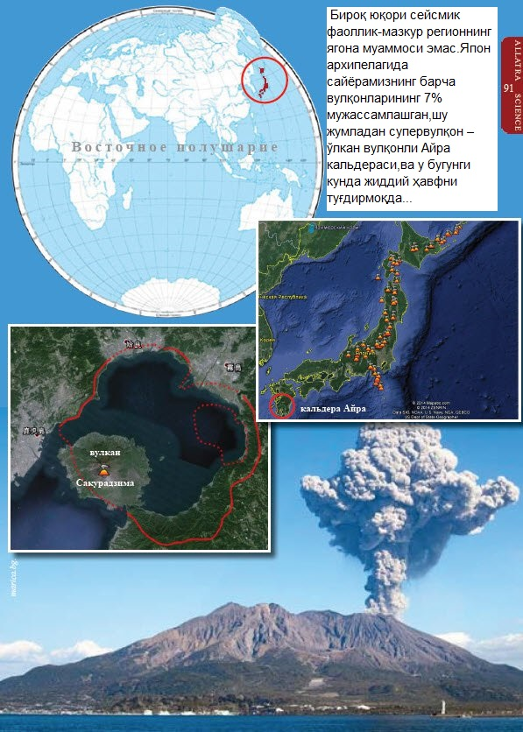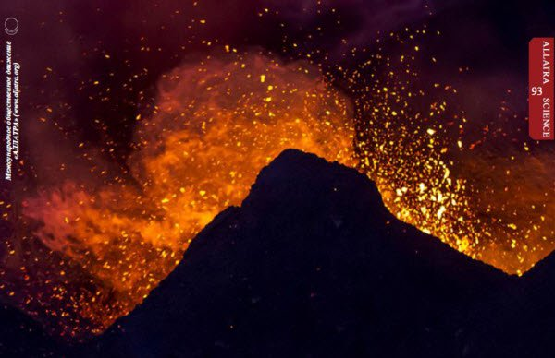

2013 йилдан бошлаб АЛЛАТРА ҳалқаро ижтимоий ҳаракатининг илмий гурухлари вулканология сохасида ҳам тадқиқотлар олиб боришмоқда. Бу Ернинг септон майдони ва нейтрино ҳулқи билан, ва шунингдек вулқонлар отилишини олдиндан айтишнинг янги усулларини ишлаб чиқариш ва геодинамик холатларнинг замонавий магматик формацияларини ўрганиш билан боғлиқ. Нейтрино геофизикаси ва нейтрино астрофизикаси соҳасида иш олиб борувчи олимларимиз Ернинг тубидан чиқаётган нейтриноларни кузатиб, маълум ўзаро боғлиқликларни хисоблашди.

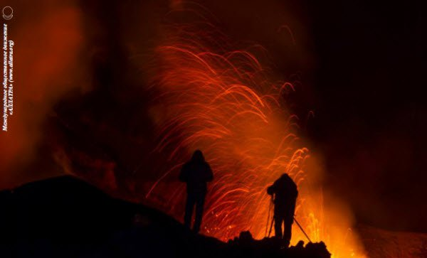

Шу нарса маълум бўлдики, 2010 йилнинг январидан 2014 йилнинг октябрь ойигача нейтриноларнинг умумий тарқалиши ва Ернинг септон майдонини кучланиши 12 %га камайди. Шу вақтнинг ўзида сайёрамизнинг “ўчоқли” худудларида нейтриноларнинг тарқалиши кучайиб септон майдон кўпайгани кузатилмоқда. Ва бу холат сергакликка чақирмоқда, чунки у Ернинг тубида содир бўлаётган жараёнлар қайтариб бўлмас характерга эга бўлаётганлигининг далолатидир..

Сўзсиз, вулқанологияга тегишли нейтринолар ва септон майдонини хулқини ўрганишда бу илк қадамлардир. Агар сейсмология соҳасида ўтказилган илмий тадқиқотлар асосида конструктив натижаларни олишга яқинлашишлар ишлаб чиқарилган, мослашув механизмларни қўллашни таъминловчи керакли ва етарли шартлар топилган бўлса, вулканология соҳасида эса мослашув механизмларни сайёравий вулқонли ва,метеорологик жараёнларга таъсирини ўрганиш хозирча тажрибали тадқиқотлар босқичидадир. Бироқ мана шу ёш, тез ривожланаётган фаннинг янги йўналиши истиқболлидир ва янада синчиклашган тадқиқотларни талаб қилмоқда, чунки у вўлқон портлашларини хосил қилувчи энергия манбаларини, механизмлари ва хатарларини ўрганишга имконият беради. У масофадан туриб, хавфсиз ва воқеадан анча олдин аниқ натижаларни ва маълумотларни олишга ижозат беради.! Ва бу нарса уни фаннинг “ кечаги кунидан” тубдан фарқлайди...

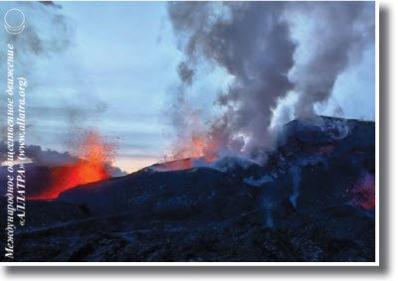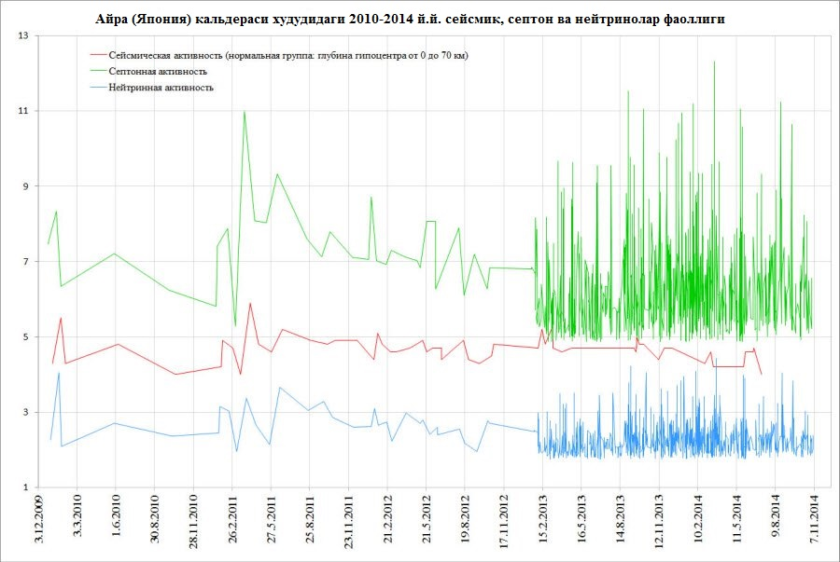

...Унданда кўпроғи, Айра кальдераси бўйича олинган узоқ вақт давомидаги кузатувларнинг(2013 йилнинг январь ойидан бошлаб) умид бағишловчи илк натижалари мослашув механизмларнинг тажрибали қўлланиши муҳимлигини кўрсатмоқда. Кузатувлар ушбу мослашув механизмлар воқеаларнинг ўта хавфли ривожланишини, тахдид ва хатарларнинг келиб чиқиш шароитларини туғдирувчи ножўя ва нохуш ходисаларни муваффақиятли тўсиб қўяётганини кўрсатди...

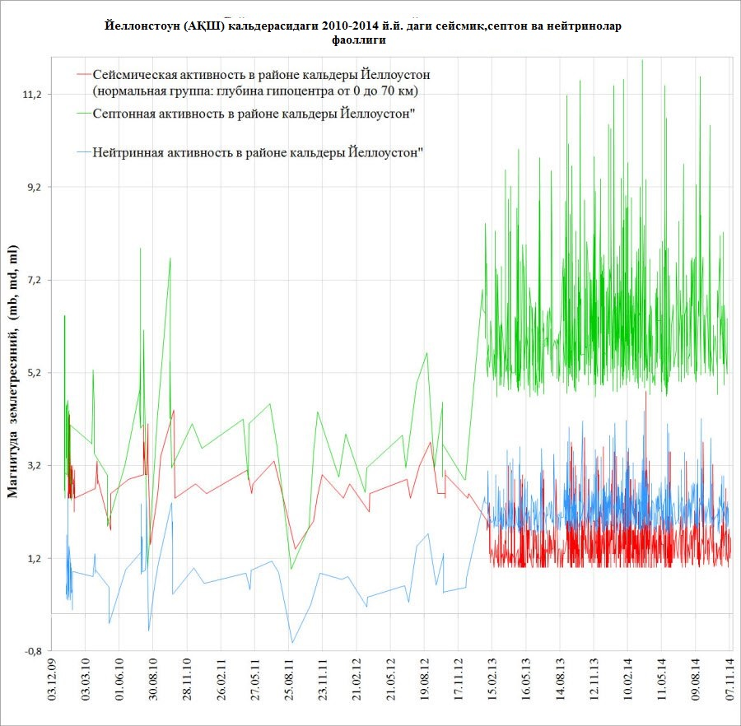

Ўрганиш жараёнида коинот омилларининг Ер тубидаги ҳаракатнинг фаоллашувида муҳим роли аниқланмоқда. Бу ҳақда нейтриноларнинг тарқалиши ва Ер септон майдонининг кучланиши каби кўрсаткичлар далолат бермоқда....Мослашув механизмлари Ер қаърида содир бўлаётган, тектоник ходисалар учун конкрет шароитлар шаклланиши билан боғлиқ жараёнларнинг фазавий ўзгарганлик ва ҳаракатчанлигини аниқлашга, шунингдек уларнинг детерминантларини аниқлашга изн беради. Ишлаб чиқилган мослашув механизмлари қайта алоқа принципларида асосланган: ташқи ёки ички ўзгаришларга жавобан улар мос реакциялар ва контр сурилишлар (яъни эзоосмик даражасидаги фаоллашув кучига тенг бўлган фаол қарши ҳаракат) учун шароитларни яратишни қўзғатувчи эзоосмик итарилишни чақиради. Бундай дискретли қўзғатиш зилзила ва вулқон отилишига олиб келувчи магматик жараёнларнинг ва тектониканинг ўзаро муносабатлари муаммоларини юзага келтирувчи эндоген ва экзоген кучларнинг тенглаштирилган нисбати тикланмагунча давом эттирилади. Шундай қилиб, мазкур мослашув механизмлари ушбу нисбатан хавфсиз даражани барқарорлаштиради ва сақлаб туради, мазкур муҳитнинг доимий ўзгарувчанлиги фонида маълум турғунликни бағишлайди, бу ҳақда қуйидаги графиклар далолат беради.

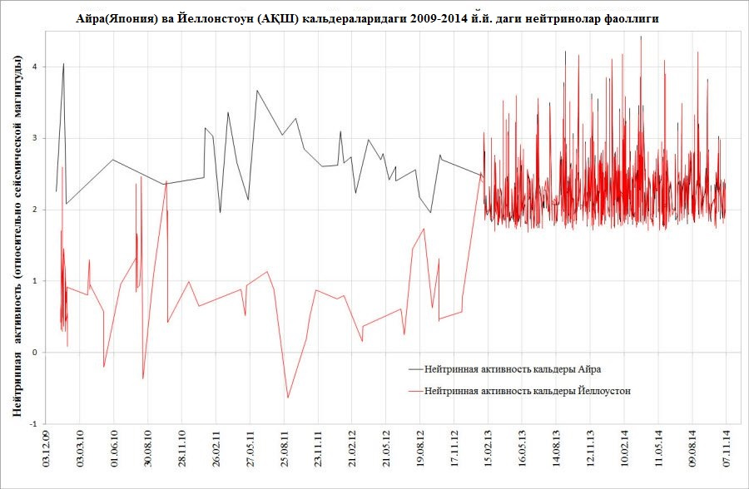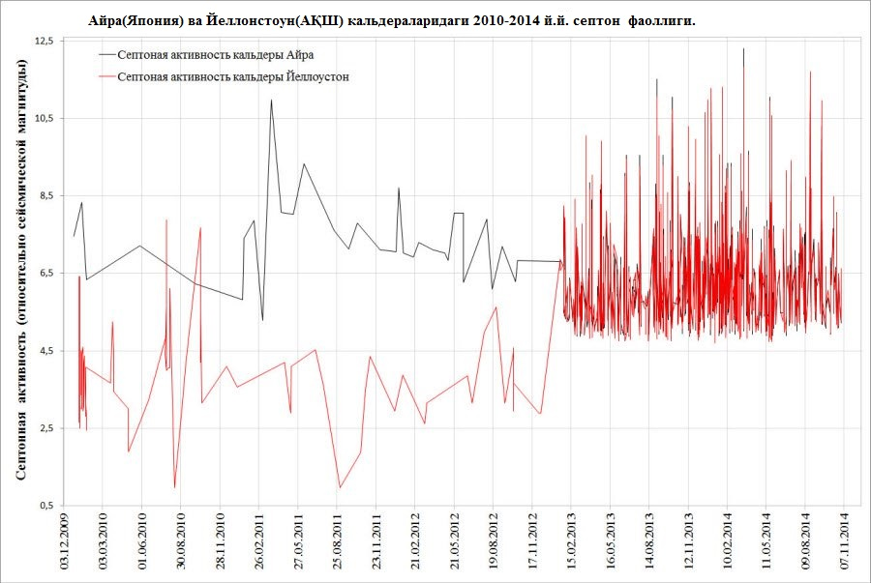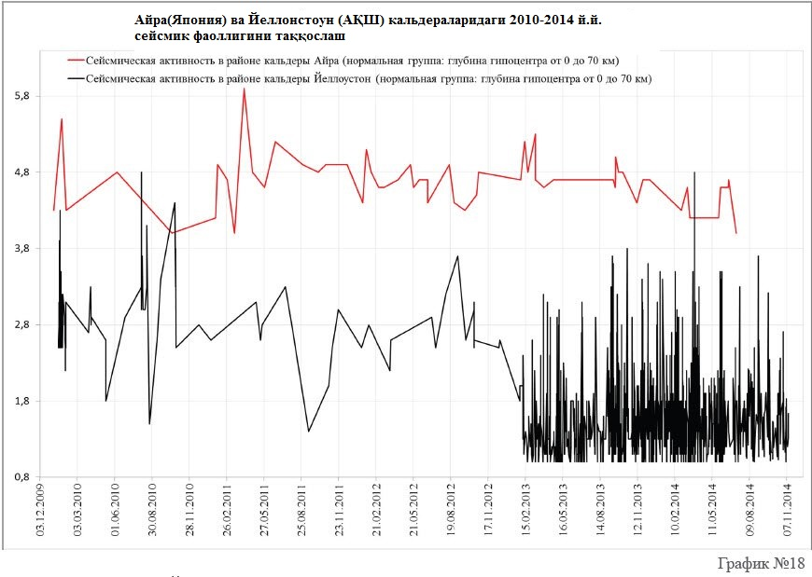

Ўтказилаётган тадқиқотларда битта ўта сергаклантирувчи факт аниқланди. Нейтриноларнинг тарқалиши ва Ернинг септон майдони кучланиши графикларига қараганда,Тинч уммони плитаси билан бўлинганлигига қарамасдан дунёнинг энг қадимий иккита кальдералар – Айра кальдераси (Кагосима префектураси, Кюсю региони, Япония) да ва Йеллонстоун кальдераси (Вайоминг штати, АҚШ)да содир бўлаётган жараёнларнинг ўртасида қалин параллелизм кузатилмоқда. Ернинг тубида содир бўлаётган жараёнлар маълум тарзда ўзаро алоқадор ва кўп холатларда ўзаро боғланганлиги аниқланди. Маълум бўлишича, хатто Айра кальдерасида мослашув механизмларининг фаоллашувидан кейин ҳам Айра (Япония) ва Йеллонстоун (АҚШ) кальдераларидаги қайд қилинган нейтринолар тарқалиши ва септон майдонининг кучланиши деярли бир хил бўлиб қолаверган.

Графикларда келтирилган чизиқлар уларнинг Айра кальдерасидаги сейсмик фаолликни мослашув механизмлари ёрдамида сунъий ушлаб турилганлигига қарамасдан тинмай ўсишини кўрсатмоқда. Ушбу ва барча бошқа омиллар отилиб чиққанида умумсайёравий вайронагар халокатни келтиришга қодир бўлган энергия Ернинг тубида тўпланиши ҳақида далолат бермоқда. Бизнинг олимларимизнинг хисобларига кўра бу ходиса яқин ўн йилликларда содир бўлади. Агарда дунёнинг турли қисмларида жойлашган иккита супервўлқон (Айра ва Йеллонстоун кальдералари) бир вақтнинг ўзида портласа , у холда одамзод бутунлай йўқ қилинади...

. Айра кальдерасида(Япония) мослашув механизмлари ишга туширилгач сейсмик фаоллик динамикаси анча пасайди. Табиий холда ривожланаётган Йеллонстоун кальдерасидаги (АҚШ) сейсмик фаоллик эса худди шу давр ичида анча кучайди....Шубхасиз, замонавий реаллик шароитларида АЛЛАТРА АЗАЛИЙ ФИЗИКАСИ асосида ишланган Ер ости энергия манбалари, вулканизм ва тектониканинг боғланганлиги сирларининг пардасини очиб берувчи мослашув механизмларининг таъсирини янада ўрганиш муҳим, устувор аҳамиятга эга бўлмоқда...

АЛЛАТРА АЗАЛИЙ ФИЗИКАСИ нинг ривожланиши сайин, табиий жараёнларни назорат қилиш аслида реалдир.Шубхасиз, барча киритилган янгиликлар, мослашув механизмларни сунъий рағбатлантириш хозирча вақтинча характерга эга деган тушуниш мавжуд, ва, афсуски, литосфера, гидросфера, ва атмосферада содир бўлаётган жараёнлар билан боғлиқ глобал табиий фалокатлардан қочиб қутулиб бўлмайди. Масалан, вулканология ва сейсмология соҳаларидаги тадқиқотлар давомида нейтриноларнинг ва септон майдонини ноодатий хулқини кузатиш хозирнинг ўзида қуйидаги хулосаларни чиқаришга ижозат бермоқда.

**...Яқин 10 йил ичида катта вулқон отилишлари ва зилзилалар оқибатида Япон архипелаги ва ундаги хаёт йўқ бўлиши эхтимоллиги 70 % ни ташкил этади. Бу нарса яқин 18 йилда рўй бериш эхтимоллиги эса 99 % га тенг. Коинот омилларининг таъсирини , ушбу худуддаги сейсмик ва вулконлар фаоллиги юқорилигини инобатга олсак, глобал фалокат истаган вақтда содир бўлиши мумкин. Бу нарса ушбу худудларда яшаётган одамлар ҳақида ўзгача ташвишни туғдирмоқда ва 127 миллион кишининг хаётини сақлаб қолиш, уларни олдиндан қитъага , яшаш учун хавфсизроқ худудларга кўчириш учун хозирдан халқаро хамжамиятнинг уринишларини бирлаштириш зарурлигини аниқ тушунишини бермоқда.**

Афсуски,бугунги кунда вулканологияни янги физика –АЛЛАТРА АЗАЛИЙ ФИЗИКАСИ нуқтаи назаридан ўрганаётган олимларимиз вулқон геоинжиниринги соҳасида илк қадамларни ташламоқдалар . Аҳир фаннинг ушбу янги йўналиши хали шаклланиш босқичида турибди. Унинг интенсив ривожланишини тезлаштириш учун турли илмий сохалардан кўплаб мутахассисларни жалб этиш зарур . Бу эса нафақат минглаб мутахассислар . Булар биринчи навбатда ўз ишининг усталари – лойиқ, ақлли, фикрлашда истеъмолчилик тизими қуллигидан озод бўлган, пул учун ёки янги қурол яратиш учун эмас, балки беғараз, ишдан бўш пайтларда ,олий инсоний мақсадлар, келажак авлодларнинг хаётини сақлаб қолиш учун бу йўналишни такомиллаштиришга қодир инсонлар...

.. . Геоинжинирингнинг янги йўналишини ўрганиш жараёнида омма учун расман тақдим этилган маълумотлар ва бугунги кун реаллиги ўртасидаги номутаносибликни аниқлашга эришилди..Замонавий тектоник хариталарга хам шу муаммо тегишли. Хусусан, Шимолий Америка литосфера плитаси олдин айтилганидек яхлит эмас. Оҳирги маълумотлар кўрсатишича, бу плитанинг қитъавий қобиғида интенсив тарзда дарз кетиш шаклланмоқда ва у АҚШ давлатини иккига бўлиб юборувчи чегара бўйлаб синишга ўтмоқда. Синиш шаклланиши чизиғи бўйлаб кундан кунга кучланиш ўсиб бормоқда....

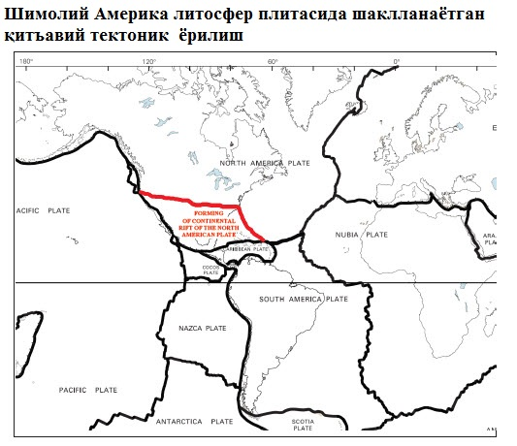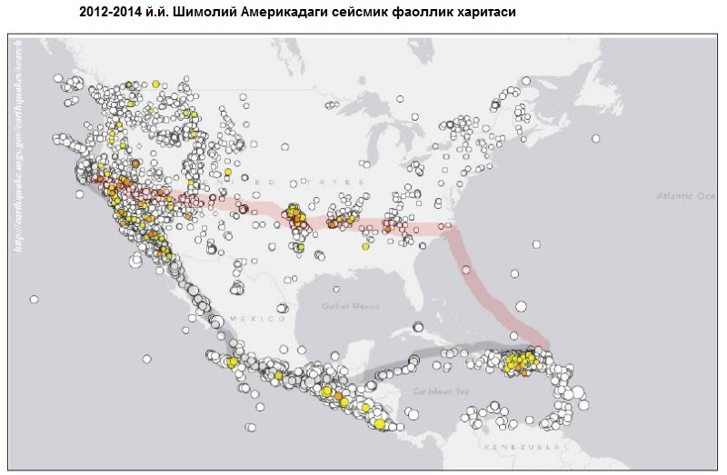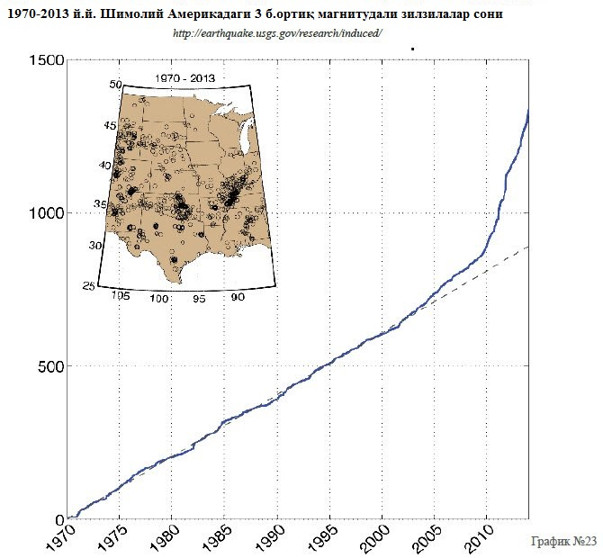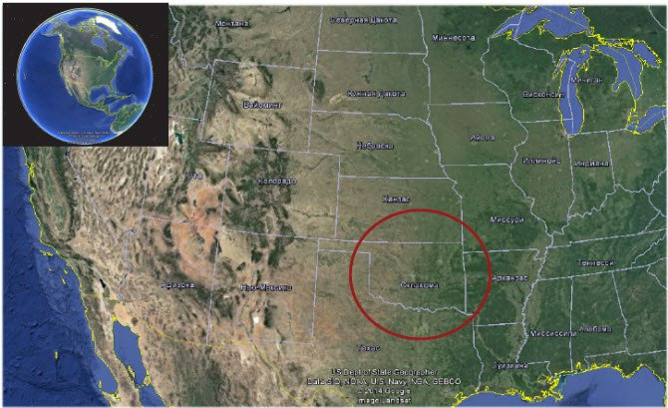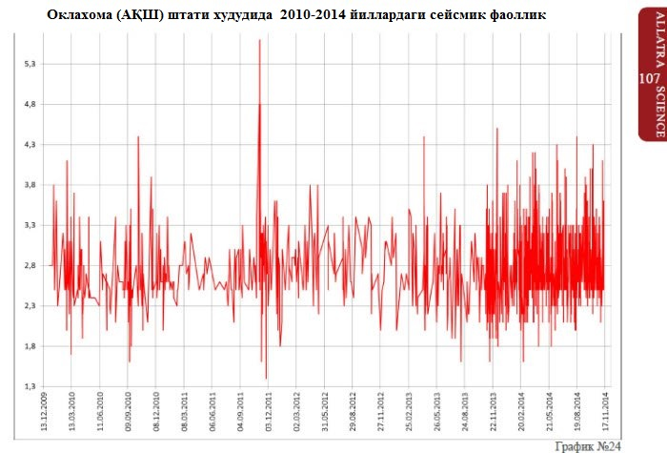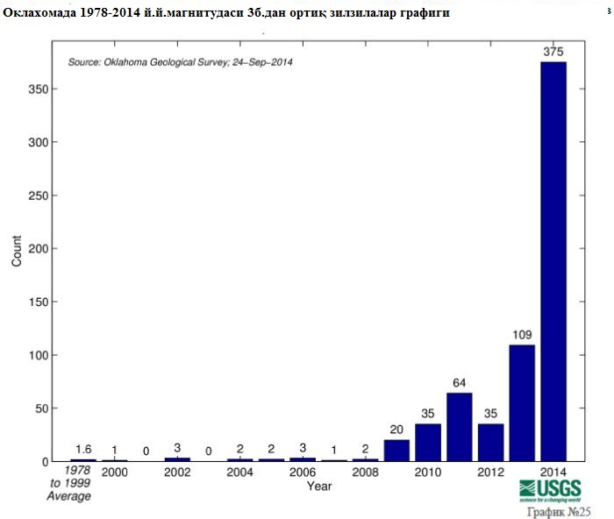

Бу чизиққа Йеллонстоун кальдераси ( Вайоминг штати,АҚШ),шунингдек Лонг-Велли кальдераси (Калифорния штати,АҚШ) ва Валлес-кальдера (Нью- Мексико,АҚШ) ларнинг яқинлиги ўзгача хавотир туғдирмоқда. Айниқса сўнгги йилларда Шимолий Америка қитъасида жойлашган, мутахассисларнинг бахоси бўйича катталиги 55 км га 72 км бўлган энг йирик супервўлқон –Йеллонстоун кальдераси хавотирга солмоқда. Айтиб ўтилганидек, оҳирги вақтда супервўлқон анча фаоллашган, ер ости силкинишлар тезлашди. 2014 йилнинг апрел ойи бошида Йеллонстоун миллий боғида содир бўлган зилзилани мутахассислар сўнгги 30 йил ичидаги энг кучлиси деб бахолашди. Бу маълумотдан жахон хамжамияти хабар топди (2004 йилдан бошлаб АҚШда Йеллонстоун миллий боғига кириш режими қаттиқлашди, унинг айрим худудлари ва у ерда бўлаётган жараёнлар тўғрисидаги маълумот омма учун ёпилди). Ерли аҳолининг эътиборига хайвонларнинг ноодатий хулқи тушиб қолди ва бу ҳақда маълумот интернетдан жой олди.Масалан, бизонлар ва кийиклар югуриб парк худудини тарк этишар эди. Дарвоқе, Ернинг септон майдонининг бирданига турткисимон кучланишини кўплаб хайвонлар сезади ва ходиса рўй беришидан олдин бўлажак табиий офат худудидан қочишади....

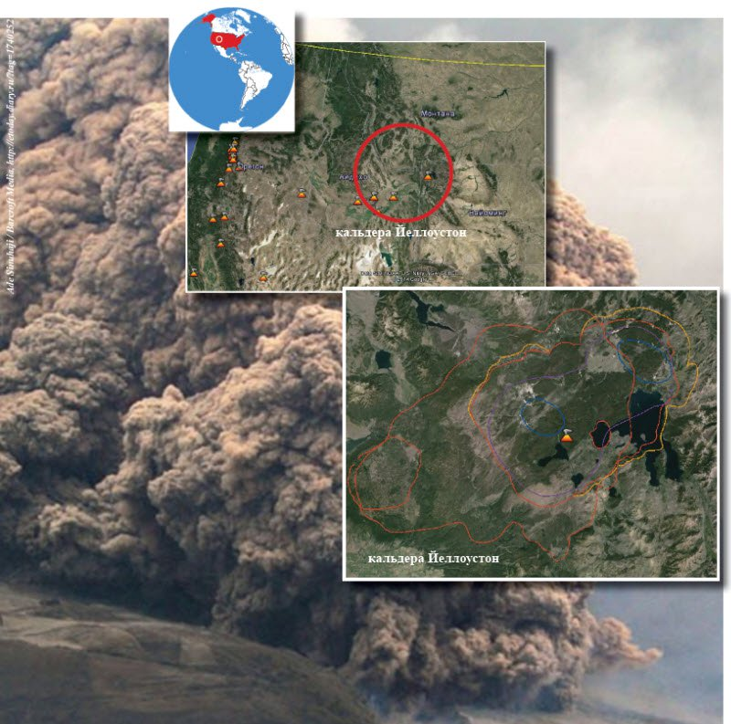

...”АЛЛАТРА” халқаро ижтимоий ҳаракати олимларининг бир гурухи Ернинг септон майдони кучланиши билан боғлиқ яна битта ноодатий ходисани топишди.

**Табиатнинг офатли намоёнларининг олдиндан рўй берадиган аввалари номаълум бўлган бир факт аниқланди: қуйум (торнадо) пайдо бўлишидан деярли 7-8 соат олдин унинг пайдо бўлган жойида ва кейинги йўлида септон майдонининг кучланиши бирданига кўтарилади.**

Бу ходиса яқинда аниқланган ва янада синчиклов ўрганилиши керак бўлгани учун қандайдир хулосалар чиқариш хали эрта...

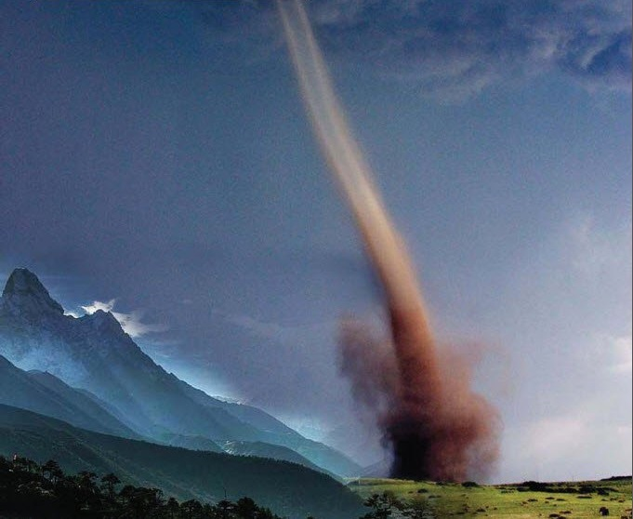

2002 йилдан бошлаб Йеллонстоун миллий боғида олимлар қуйидаги ходисаларни кузатишмоқда :янги гейзерларнинг пайдо бўлиши, ер сатхининг деформацияланиши, ернинг температураси қайнаш нуқтасигача кўтарилиши, магмада мавжуд бўлган вўлқон газлари отилиб чиқувчи янги синиқларнинг пайдо бўлиши ва супервўлқоннинг ўйғонишининг яна кўплаб бошқа хавфли аломатлари. Бу кўрсаткичлар олдинги йиллар кўрсаткичларидан бир неча маротаба каттароқ. Буларнинг барчаси Йеллонстоун супервўлқонининг магмаси бир неча баробар ошган тезлик билан ер сатхига яқинлашаётганлигининг далолатидир...

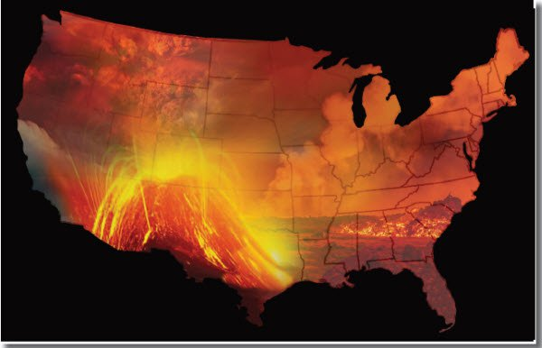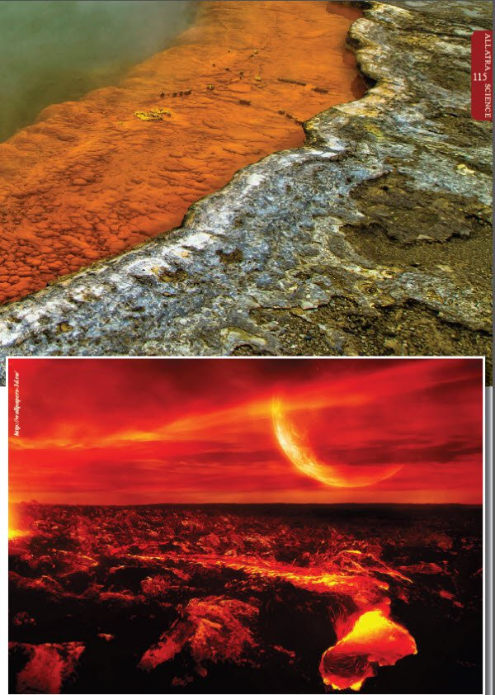

*...Турли олимларнинг энг камтарин башоратларига кўра, Йеллонстоун кальдерасининг суперотилиши бутун сайёранинг иқлимининг бирданига ўзгаришига таъсир этиши мумкин. Энг ёмони шуки, у бутун бошли қитъадаги хаётни бир зумда йўқ қилишга қодир. Олимлар бу вазиятнинг моделини тузиб, қуйидаги хулосаларга келди- отилишдан илк дақиқаларидан сўнг 1200 км радиусида бўлган барча тирик нарсалар ўлади, чунки вўлқонга яқин худудларга қайноқ газ ва кулларнинг пирокластик оқимлари тарқалади. Улар товуш тезлигига яқин тезлик билан тарқалиб, ўз йўлида хамма нарсани қириб юборади. Иккинчи зона Ақш худудини ва Канаданинг бир қисмини қоплайди, у ердаги одамлар бўғилишлар ва биноларнинг қулашидан халоқ бўлишади.. . Ва булар хали ҳамма фожиали оқибатлар эмас...*

Шимолий Америкадаги ушбу, келаётган бутун бошли ҳалокатли вазият хозирги пайтда ўша худудларда яшаётган жамиятнинг ахамиятли иқтисодий инқирози билан ҳам оғирлашмоқда.…

**Энг яқин келажакда жаҳоннинг валютаси “кутилмаганда” ўз “хаётини” тўхтатиб, уни чоп этадиган қоғоздан арзон бўлиб қолиши, сир бўлмай қолган. Ушбу фактни қанчалик яширишмасин, бугунги кунда бу нарса ошкор бўлиб бўлди.У кутилмаганда содир бўлади, хар доимгидек ( дунё сценаристларининг ёзувлари нақадар таниш),ва нафақат ушбу етакчи мамлакатнинг ,балки бошқа давлатларнинг юзлаб миллионлар кишилари бир кечада қашшоқларга айланади**.

Истемолчилик жамияти шароитларида уларнинг аҳволи қанчалик оғир бўлишини тушуниш мумкин...

Жахон валютасининг синиши бутун дунёда жиддий иқтисодий инқирозни келтириб чиқаради. Айниқса бунга тайёр бўлмаган давлатларнинг аҳолисида акс этади.

**Яқин келажакда қочиб қутулиб бўлмас табиий фалокатларни инобатга олганда, бу ерда гап энди юз миллионлаб иқлим қочоқлари ҳақида бормоқда**

Бу эса бутун дунё учун жиддий муаммодир. Юз йиллар давомида тинчликда, жиддий йўқотишларсиз , экстремал шароитларда омон қолишга мослашмаган одамлар учун реаллик жуда қаттиқ бўлишини инобатган олиш керак...

. . Бугуннинг ўзида табиий офатлар, иқлим ўзгариши, қуролли тўқнашувлар, урушлар, жанжаллар, иқтисодий инқирозлар билан боғлиқ муаммолар туфайли одамлар ўз уйларини тарк этиб, бошқа давлатларда бошпана излашга мажбур бўлишмоқда. Улар қашшоқлик, жаҳон нархларининг ошиши ва бошқа омиллардан азият чекаётган фуқаролар қаторига киради.

*Қизил Тож ва Қизил Ярим ой жамиятининг Ҳалқаро Федерацияси маълумотига биноан 2013 йилда 300 дан ортиқ табиий офатлардан 100 миллиондан ортиқ кишилар азият чеккан.*

Бу одамларни ( вахоланки хар қандай мажбурий қочоқни ҳам) худбинлик қадриятлари устувор бўлган замонавий истеъмолчилик жамиятида нималар кутишини тушуниш учун турли давлатларнинг мажбурий кўчманчилари ва қочоқларининг тажрибаси билан танишиш кифоя.Қочоқлар дуч келадиган муаммолар бу нафақат яшаш жойи, озиқ-овқат, дори-дармонлар, кийимлар, мехнат даромадлари олиш имконияти йўқлиги, балки янги жойдаги ўта қийин яшаш шароитлари, ижтимоий мослашув муаммоси, ўзаро муносабатларда оддий инсонийлик йўқлиги туфайли ерли ахоли билан тушунмовчиликлар... Саволлар туғилмоқда:” Нима учун истеъмолчилик дунёсида жаҳон ҳамжамияти доимо сунъий яратилган нотурғунликни бошдан кечири керак, норасмий қочоқлар сони эса расмий қочоқлар сонидан бир неча маротаба кўпроқ бўлган норасмий вазият яратилган? Бундай вазиятдан ким манфаатдор?”

***Қочоқларнинг яшаш жойи ва иш типиш муаммоси*** *Масалан, Суриядаги қуролланган можародан сўнг, қўшни Ливан давлатига бўлган қочоқлар оқимидан сўнг унинг аҳолиси чоракка кўпайди. Бу турар жой ва иш билан таъминланганлдик соҳаларида иқтисодий ва ижтимоий оқибатларга олиб келди. Суриялик мигрантларнинг оқими маҳаллий хокимият томонидан энг қийин ишлар учун ишлатилади.*

***Бошқа давлатларга кўчиш муаммоси*** *Дунёнинг турли бурчакларида мигрантларнинг бошқа мамлакатларга норасмий тарзда денгиздан ўтиш вақтида ҳалоқ бўлиш билан боғлиқ бир хил типдаги ҳалокатли “тасодифий” тўқнашувлар тез-тез такрорланиб туради. Масалан, БМТ нинг қочоқлар бўйича Олий комиссарининг Бошқаруви маълум қилишича, бошқа давлатларда бошпана топишга қарор қилган қочоқлар орасида қурбонлар сонининг кўпайиши кузатилмоқда . Бундай ходисалар Ўрта денгизда Европага бошпана ва иш топиш истагида бўлган одамлар Ливиялик контрабандистларнинг ҳизматидан фойдаланганида кўп содир бўлган. Фақатгина расмий манбаларга биноан 2014 йилда 500та қочоқ сувда чўкиб кетган. Африкадан Арабистон ярим оролига Аден қўлтиғи орқали ўтиш оқибатида ҳалоқ бўлган норасмий қочоқлар сони эса бундан олдинги уч йил давомида ҳалоқ бўлган қочоқларнинг умумий сонидан ошиб кетди.*

***Қочоқларнинг оғир яшаш шароитлари.*** *Кўпинча қочоқ статусини олмоқчи бўлган одамлар яшаётган лагерларда оғир яшаш шароитлари ва можароли вазиятнинг пайдо бўлиши билан боғлиқ, лагерларнинг ичида ҳам, ерлик аҳоли билан ҳам, турли хил тўқнашувлар содир бўлади. Масалан, турли давлатлардан қочиб келган ва расман қочоқ номини оллишга интилган одамлар яшаётган Австралиянинг лагерларида рўй берган ҳалокатли воқеалар . Австралияга яқин Тинч уммони оролларида, яшаб бўлмас шароитларда ( унинг устига номақбул иқлим шароитларида ва ерлик аҳолининг ниҳоятда паст моддий аҳволи шароитларида) жаҳоннинг турли давлатларидан қелган кўп сонли қочоқлар яшаб қолишга уринмоқда. Бу одамлар Австралияга денгиз бўйлаб норасмий йўл билан келишга интилган. Аммо сўнгги йилларда Австралия хукумати бундай қочоқларга нисбатан ички сиёсатини қаттиқлаштирди. У бундай одамларни қитъадан узоқда жойлашган ороллардаги лагерларга жўнатиб, уларнинг материкка кўчишига тўсқинлик қилмоқда.Табиийки, бундай умумий холат мазкур вазиятнинг асири бўлиб қолган ва ватанига қайтиш учун маблағлари бўлмаган одамларнинг қаршилигини келтириб чиқаради.*

***Тартибсизликлар ва уюштирилган тўқнашувлар муаммоси.*** *Ушбу муаммо қочоқлар яшаган Ер шарининг турли жойларида у ёки бу тарзда мавжуд. Масалан,2014 йилнинг 25 августида Туркиянинг Стамбул шахрида шахсий тўқнашувдан сўнг маҳаллий аҳоли ва суриялик қочоқлар ўртасида оммавий тўқнашувлар ва тартибсизликлар содир бўлди. Худди шундай воқеалар аввалари Сурия билан чегарадош худудларда – Газиантеп ва Хатай вилоятларида рўй берган. Ушбу мисол қочоқлар яшашга мажбур бўлган дунёнинг бошқа регионларига ҳам хосдир.*

Бир томондан, замонавий дунёда одам ҳуқуқлари бўйича турли ҳалқаро хужжатлар, актлар тузилган. Одам ҳуқуқлари бўйича Умумжаҳон декларацияси мавжуд. Қочоқларга нисбатан ҳалқаро ташкилотларнинг ва давлатларнинг айрим мажбуриятлари таърифланган БМТ нинг бошқа хужжатлари ( қочоқлар статуси ҳақидаги конвенция (1951)), қочоқлар статусига тегишли ҳалқаро келишувлар, масалан, Нью-Йорк протоколи (1967) ват хоказолар мавжуд. Уларда қочоқларнинг яшаш ҳуқуқи, озодлик ҳуқуқи, шахс дахлсизлиги, қонун олдида тенглик, эркин кўчиб юриш, яшаш жойини танлаш , ўқиш, ишлаш ҳуқуқлари ва шу билан боғлиқ давлатларнинг мажбуриятлари ҳақида сўз бормоқда

Бошқа томондан, қоғозда барчаси чиройли ёзилиб чиққан, аммо аслида... Агарда барчаси ситқидилдан бажарилганида ва давлатлар томонидан ушбу инсонпарварлик принципларга фаол кўмаклашиш бўлганида эди, замонавий дунёда қочоқлар муаммоси бўндай ўткир турмас эди...

.Истемолчилик жамияти шароитларида бирор давлатнинг ёрдамига умид қилиш ўта соддалик, чунки давлат бошқарувчилари биринчи навбатда одамлар ҳақида эмас, балки ўз фойдаси ҳақида қайғуришади. Катта сонли мажбурий қўчманчиларни ўз холига ташлаш хавфли, чунки охир-оқибат барчаси тажовуз ва бир бурда нон учун ва бир қултум сув учун урушларга айланади. Бугун бу муаммони ечиш керак. Бу муаммонинг илдизлари истемолчилик тизимининг қолипли ўрнатмаларидан ўсиб чиқаётганини тушуниш керак, ва у фрактал тарзда индивиддан бутун жамиятгача такрорланади. Гап одамларнинг ўзларида, ва биринчи навбатда, одамнинг,жаҳон жамиятининг фикрлашини истемолчилик векторидан маънавий-аҳлоқий, ижобий векторга ўзгартириш керак. Жамиятда истемолчилик фикрлаш устувор бўлар экан, у ўлиши тайин...

Бугунги кун ҳақиқатини акс эттирувчи оддий мисол. Агарда ўз уйида мажбуран қочоқларга айланган қариндошларини қабул қилган одамларнинг реакциясини кўриб чиқсак ( улар хар хил давлатларда яшайди ва одамий сифатларга эга), истемолчилик жамиятининг тизимини одамларда бир бирига бўлган совуқчилик муносабатларини, можаро ва бўлиниш каби бир хил қолипларини аниқлаш мумкин.

Мазкур вазиятда бундай одамларнинг ҳаракатлари деярли стандарт ва истеъмолчилик жамияти шароитларида яшаш одатини акс эттиради. Хулқ-атвори атиги у ёки бу халқларнинг одатлари билан боғлиқ арзимаган сезилмас фарқлар билан ажралиб туради. Аввал одамлар ўзининг энг яхши , эзгу ниятларидан келиб чиқиб, ҳалокатда қолган қариндошларига ўз ёрдамини таклиф қилишади. Бироқ бир ой ,кейин иккинчиси ўтади, ҳалокат худудидаги вазият барқарорлашмайди, одамларни эса озиқ-овқат, кийим-бош ва хоказолар билан таъминлаш керак. Ўзи ҳам аввалгидек ,одамий худбинлик ўргангандек эмас, балки қисилиб яшаши керак.

Ойлар давомида қочоқлар янги жойда ишга ўрнаша олмаслиги – стандарт вазият. Бундай шароитларда биргаликда яшаш жараёнида рўзғор масалаларидан бошлаб то ОАВ дан олинган умумий сиёсий норозиликлар билдиришгача ўзаро даъволар, норозиликлар билдиришлар пайдо бўлади. Ахир бундай созланиш тизим томонидан сунъий яратилади, АОВ воситасида одамларни тинч-тотув яшаш ва хар қандай ҳалокатда бир бирига ёрдам бериш ўрнига турли хил бўлинишлар, урушлар, бир бири билан хар қандай баҳонада тўқнашув ( бизнес учун,ер учун, озиқ-овқат учун ва х.к) ларга дастурлайди.

...Яшаш шароитлари ўзгарганлиги, ”комфорт” зоналарининг ва шахсий худудларининг бузилганлиги билан боғлиқ негатив , ”дискомфорт” йиғилиши оқибатида, худбинлик қолиплари ишга тушади ва жанжаллар бошланади. Нима учун? Чунки микро-дан макро даражагача бўлган бутун тизим одамларни бўлишга дастурланган. Умуман олганда жамиятда ўзаро тушуниш ва инсонийлик йўқ. Шахсий худбинлик персонал империя моделини қуриб олади- “ барчаси менинг атрофимда айланмоқда”, ” бу сизларнинг муаммоларинг, нега мен аъзият чекишим керак” ва хоказо..Яъни одамлар, ўзаро ҳурмат ва вазиятни тушуниш , муаммолар қисқа вақт ичида ечим топмаслигини англаш ўрнига бир бирига тажовузкорлик ва хасадгўйлик туйғуларини хис этишади . Ва бу ерда қатъий маънавий – аҳлоқий позициясиз, самимий инсонпарварлик, толерантлик, сабр ва ўзаро ёрдамсиз вазиятдан чиқиш ўта қийин бўлади.

Қариндошлик, оилавий ўзаро муносабатлар даражасидаги мазкур вазият фрактал тарзда давлатлар даражасида ва жаҳон жамиятининг даражасида такрорланади.

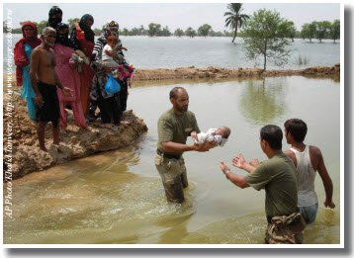

**Келаётган глобал фалокатларни инобатга олган холда одамлар ўзларига ва жамиятга нисбатан хозир ва шу ерда муносабатини ўзгартиришлари керак. Аҳир эртага кимга айланишинг номаълум – қочоққами, ёки қабул қилувчи тарафгами. Ва у ёки бу вазиятда яшаб қолиш имкониятларинг қандай бўлади.**

Замонавий глобал иқлим ўзгаришлари дунёсида , хатто нисбатан яшаш учун барқарор худудларда ҳам табиатнинг янги экстремал аномалиялари хатар туғдиргани боис, хеч қайси худуд учун ишонч билдириб бўлмайди. Бошқача айтганда, ўсиб бораётган турли хатарлардан хеч ким суғурталанмаган ва хар биримиз эртага иқлим қочоғига айланишимиз мумкин.

**Шу муносабат билан жамиятнинг қадриятларини истемолчилик форматидан маънавий-аҳлоқий, ижобий форматга глобал масштабда ва тезкор равишда ўзгартириш ўта муҳимдир. Одамларнинг ўртасидаги муносабатларда , уларнинг миллати, дини, ижтимоий табақаси ва бошқа, дунё жамиятнинг сунъий , шартли бўлинишларидан қатъий назар, биринчи ўринда яхшилик, инсонийлик, виждон, ўзаро ёрдам, дўстлик, маънавий-аҳлоқий асосларнинг устуворлиги туриши керак.**

**Қ**ачонки одамлар барча учун қулай бўлган хаётни яратишга интилишар экан, шу хаётда улар ўзларини ва келажагини сақлашади... Барча келтирилган маълумотлар шуни кўрсатмоқдаки, Ернинг локал худудидаги ўзгаришларни ёки сайёранинг иқлим тизимини эволюциясини башорат қилиш , яқин келажак шароитларида одамларни тинчликда биргаликда яшашга тайёрлашдан кўра анча осонроқдир. Иқлимнинг глобал масштабдаги ўзгаришини яқин вақт ичида ўсиб келаётганини инобатга олган холда, очиқ-ойдин айтишимиз мумкин – янги жаҳон тартибини ўрнатиш режалари, жаҳон элитаси қанча хохламасин ва интилмасин, амалга ошишга улгурмайди. Манипуляцияда ишлатган асбоблари қисқа вақт ичида иш бермай қолади. Шунга мутаносиб равишда, фақат қоғозда одамларни бирлаштириб, янада яхши келажакни виртуал рақамларда кўрсатган уларнинг ёлғон ва алмаштирилиш тизимлари жуда тез қулайди...

Глобал фожиалар шароитларида одамлар ўз муаммолари билан юзма-юз қолишади ва хеч кимга умид қила олмайди. Бугуннинг ўзида “икс соатига” тайёрланиш керак. Мамлакат хокимиятга эга бўлган ва хавф туғилганида биринчи навбатда ўз хаётини қутқарадиган одамлардан эмас, балки одамларнинг ўзларидан иборат. Шу нарсани одамларга хозирча англаш оғир. Чунки бугун, хозир ва шу ерда, одамлар қанчалик бирлашган, ва ўз ҳаракатларида ақл ишлатадиган бўлса, улар учун эртанги куннинг келиши шунчалик боғлиқ. Яъни, барча учун мураккаб даврда ўз болалари ва набираларининг хаётини сақлай олишадими, одамзоднинг мавжудлигини узайтира олишадими...

Одамларни ягона иноқ оилага бирлаштирувчи экстраординар чораларни кўриш зарур, аҳир ким бўлмасин, одамми, оилами, компаниями, шахар ёки мамлакатми, бир ўзи яқин йиллар ичидаги глобал муаммоларни еча олмайди.

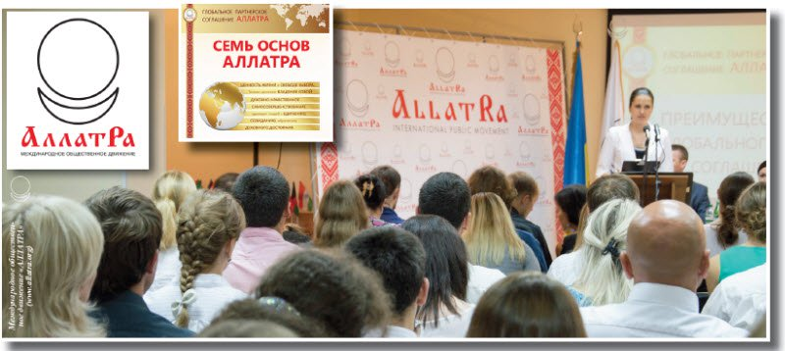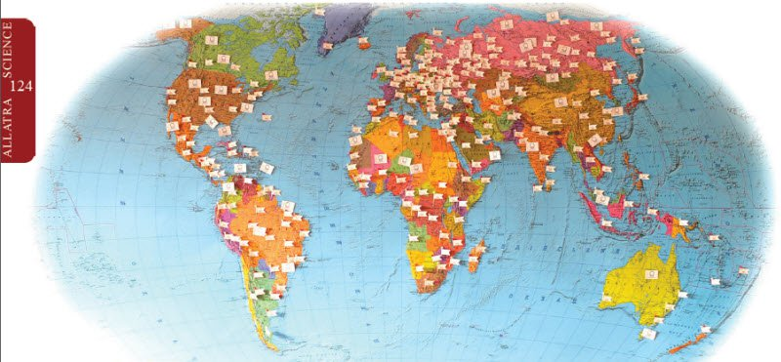

**Айнан шу мақсадда “АЛЛАТРА” Халқаро ижтимоий ҳаракати тузилди – бугуннинг ўзида 200 та давлатдан ортиқ юз минглаб инсонларни бирлаштирган, сиёсат ва диндан ташқари бўлган умумхалқ жахон харакати. Унинг фаолияти биргаликда амалга оширилган лойихалар, ўзаро ёрдам, ижобий ишларда уринишларни бирлаштириш орқали одамларнинг ўртасида дўстлик ва бирдамлик ўрнатишга йўналтирилган.**

Одамларни бир биридан ажратаётган нарсалардан воз кечиб, уларни бирлаштирувчи, инсоний фазилатларини оширувчи барча нарсаларни излаб топиш керак. Инсон бўлмаганларгина бундай умумий, ҳақиқатдан умумхалқ бирлашув ва халқлар ўртасидаги бирдамликка қарши туриши мумкин.

Жахон ҳамжамиятининг муаммоларининг илдизида маънавий-аҳлоқий инқироз ётганини чуқур тушуниш умумхалқ ҳаракатининг масштабли бирлаштирувчи лойихаларидан бири – ГЛОБАЛ ШЕРИКЧИЛИК БИТИМИни ташкил этилишига олиб келди. (<https://allatra-partner.org>) Бу умумхалқ ижтимоий ташаббус бўлиб, ижтимоий фаол, халол корхоналар ва мехнатнинг барча сохаларидаги ташкилотларнинг бошқарувчиларини жипслаштирмоқда.Улар жахон жамиятининг маънавий – аҳлоқий инқирозидан чиқишга йўналтирилган ушбу халқаро ижтимоий ташаббуснинг олдинги сафларида туришибди. Ушбу инсонлар ўз хохишига кўра бугуннинг ўзида ҳамма эътироф қилган маънавий-аҳлоқий АЛЛАТРАНИНГ 7 АСОСЛАРИ ни ўзининг халол ишчанлик амалиётига киритиш ва амалга ошириш маъсулиятини ўз зиммасига олишган. АЛЛАТРАНИНГ 7 АСОСЛАРИ – бу одамлар ўртасидаги ўзаро муносабатларида сифат жиҳатдан янги форматини жамиятнинг мехнат сохасидаги фаолиятида ўрнатиш йўли билан маънавий –ижобий жамият моделининг амалга ошириш фундаментидир.

Жамиятнинг яқин келажак муаммолари ҳақидаги хабардорлик даражасини ошириш муҳимдир. Барча ижтимоий фаол инсонлар тизимнинг худбинлик, ижтимоий, сиёсий, диний ва бошқа сунъий тўсиқларини инобатга олмаган холда бугуннинг ўзида жаҳон аҳлининг бирлашиши ва жипслашишида фаол иштирок этиши керак. Фақатгина ўз кучларни қоғозда эмас, амалда жаҳон хамдўстлигида бирлаштирибгина сайёрамиз аҳолисининг катта қисмини келаётган сайёравий иқлим фожеаларига, дунё иқтисодиётининг глобал ўзгаришларига тайёрлашга улгуриш мумкин . Бу йўналишда хар биримиз кўпгина фойдали нарсалар қилишимиз мумкин! Бирлашиб, одамлар ўз кучларини ўнлаб маротаба кўпайтиришади.

Бугун дунёда ақлли, Виждон амри билан яшаб келаётган , умумхалқ ташабуссларининг олди қаторида турган инсонлар талайгина. Маънавий-аҳлоқий асосларда одамларни жипслаштириб бирлаштиришга қодир бўлган иқтидорли корхоналар бошқарувчилари кўп. Бу мард инсонлар тизимнинг иллюзиялари ва кўзпаналари ортида яширинмасдан, унга имконияти ва кучи етгунча қарши туриб, ўз ишчи жамоаларини бугунги кун ҳақиқати ҳақида тўғри ахборот беришмоқда.

**Барча эзгу ниятли инсонлар бугунги вазиятни ўзгартиришда фаол иштирок этишлари мумкин – жамият мафкурасини истемолчилик фикрлаш форматидан маънавий-ижобий форматга ўзгартириш, одамлар ўртасида қоғозда эмас, амалда ўзаро ёрдам, дўстлик, маънавий-аҳлоқий муносабатларни ўрнатиш.**

Одамлар барча рамкалар ва шартлиликларни олиб ташлаши керак, улар хозир ва шу ерда жипслашиши керак.

Табиат ўз минг йиллик ғазабини ағдарганида мансаблар ва рангларга қарамайди, ва фақагина инсонийлик фазилатларига асосланган одамларнинг ҳақиқий хамдўстлиги одамзод учун омон қолиш имкониятини бериши мумкин...

**Илмий потенциални бирлаштириб, одамзод омон қолиши учун стратегик муҳим фанни – АЛЛАТРА АЗАЛИЙ ФИЗИКАСИни ўрганишни тезлатиш мумкин. Ушбу фан илм-фанда кўп қиррали истиқболларни очиб, хар қандай касалликни енгиш, деярли хаводан керакли энергияни олиш, сув ва озиқ –овқатни эса – элементар зарраларнинг оддий бирикмасидан олиш имкониятини беради. Яқин истиқболда эса – хар қандай жонли ва жонсиз объектларни яратиш (буни ушбу соҳадаги муваффақиятли тажрибалар тасдиқламоқда). Булар одамларнинг ўз хаётининг маъно-мазмунига бўлган муносабатини ўзгартиради, уни ўз маънавий-аҳлоқий ўзгариши учун иложи борича рационал тарзда ишлатиш кераклигини тушунишига олиб келади.**

Булар одамларга ўз маънавий такомилланишига (хаётнинг асл маъносига) кўпроқ вақт ажратиш имкониятини беради. Булар хар бир одамни хаёт учун керакли нарсалар билан таъминлайди, хаётининг оҳиригача тизим қуллиги холатидан озод қилади. Хар бир инсон бу ишда ёрдам беришга ва ушбу маълумотни атрофидагиларга етказишга қодир. Бугуннинг ўзида, токи табиий фалокатлар кучайиб қайтариб бўлмас нуқтасига кирмагунча, жаҳон ахлини огоҳлантириш ва бирлаштириш жараёнларини тезлаштириш зарур.

Ушбу умумий бирлашиш тўлқини турли давлатлар одамларининг кенг миқёсли ижтимоий фаолияти, жаҳоннинг умумхалқ ташаббуси- АЛЛАТРА ГЛОБАЛ ШЕРИКЧИЛИК БИТИМИ асосида кундан кунга хар томонлама кенгаймоқда..

**Буларни барчасини илғор, ақлли, бир бири билан хозир бирлашиб яқин келажак воқеаларига қарши туришига ўзлари ва оилаларининг омон қолиши қанчалик боғлиқлигини англаган инсонлар хаётга тадбиқ этмоқда.**

Булар турли давлатлардан, турли касб эгалари, турли миллат ва ирқлар вакиллари, турли диний эътиқодларга тегишли ва турли атеистик қарашларга эга бўлган инсонлар. Уларни барчасини маънавий–аҳлоқий ривожланиш векторига эга бўлган умумий хаётий мафкура бирлаштирмоқда. Улар ўз фарзандлари учун ва уларнинг ушбу жамиятдаги яқин келажаги учун, Ер юзида одам хаётини сақлаб қолиш учун шу ерда ва хозир ҳаракат қилиш зарурлигини тушунган инсонлардир.

**Аҳир АЛЛАТРА нинг биринчи АСОСИда айтилганидек:” Бу дунёда энг олий қадрият –инсон хаётидир. Хар қайси одамнинг хаётини ўзинидек асраш зарур, чунки у тез ўтиб кетувчи бўлса-да, аммо хар биримизга ўз асосий қадриятимизни - ҳақиқий маънавий абадийликка йўл очиб берувчи ягона нарсани - ички маънавий бойлигимизни кўпайтириш имкониятини беради.”**

**ALLATRA SCIENCE**

**E-mail: center@allatra.org**

**www.allatra.org**